**МИНИСТЕРСТВО НАУКИ И ВЫСШЕГО ОБРАЗОВАНИЯ РОССИЙСКОЙ ФЕДЕРАЦИИ**

**___________________________________**

**Федеральное государственное бюджетное образовательное учреждение высшего образования**

**«НАЦИОНАЛЬНЫЙ ИССЛЕДОВАТЕЛЬСКИЙ МОСКОВСКИЙ ГОСУДАРСТВЕННЫЙ СТРОИТЕЛЬНЫЙ УНИВЕРСИТЕТ»**

**_______________________**

Направить на защиту Допустить к защите

в Государственную Заведующий кафедрой

экзаменационную комиссию № ___ руководитель структурного

Директор института ИЦТМС подразделения _____________

___ ____________В. В. Филатов ________________О. В. Мкртычев

«___» ___________ 2024 г. «___» ____________ 2024 г.

ИНСТИТУТ ЦИФРОВЫХ ТЕХНОЛОГИЙ И МОДЕЛИРОВАНИЯ В СТРОИТЕЛЬСТВЕ

КАФЕДРА/ СТРУКТУРНОЕ ПОДРАЗДЕЛЕНИЕ СОПРОТИВЛЕНИЕ МАТЕРИАЛОВ

КОД И НАИМЕНОВАНИЕ НАПРАВЛЕНИЯ ПОДГОТОВКИ15.04.03 ПРИКЛАДНАЯ МЕХАНИКА

ПРОФИЛЬ ПОДГОТОВКИ ВЫЧИСЛИТЕЛЬНАЯ МЕХАНИКА И КОМПЬЮТЕРНЫЙ ИНЖИНИРИНГ

**ВЫПУСКНАЯ КВАЛИФИКАЦИОННАЯ РАБОТА**

(ДИПЛОМНАЯ РАБОТА)

ТЕМА Разработка метода совместного определения коэффициента Пуассона и коэффициента контактного трения при сжатии цилиндрического образца

Обучающийся Глебова Екатерина Александровна _______________________

(ФИО) (подпись)

пояснительная записка на ______ стр.,

графическая часть на _____ л.

Руководитель ВКР Попов Александр Леонидович _______________________

(ФИО) (подпись)

Консультант ____________________________ _______________________

(ФИО) (подпись)

Консультант ____________________________ _______________________

(ФИО) (подпись)

Москва 2024

**МИНИСТЕРСТВО НАУКИ И ВЫСШЕГО ОБРАЗОВАНИЯ РОССИЙСКОЙ ФЕДЕРАЦИИ**

**Федеральное государственное бюджетное образовательное учреждения высшего образования**

**«НАЦИОНАЛЬНЫЙ ИССЛЕДОВАТЕЛЬСКИЙ МОСКОВСКИЙ ГОСУДАРСТВЕННЫЙ СТРОИТЕЛЬНЫЙ УНИВЕРСИТЕТ»**

Институт ИЦТМС

Кафедра/структурное подразделение Сопротивление материалов

Направление подготовки /специальность 15.04.03 «Прикладная механика»

Профиль «Вычислительная механика и компьютерный инжиниринг»

Форма обучения очная

«УТВЕРЖДАЮ»

Заведующий кафедрой

Сопротивления материалов

О.В.Мкртычев

«___» _________2024г.

**ЗАДАНИЕ**

**на выполнение выпускной квалификационной работы**

**Обучающемуся:** Глебовой Екатерине Александровне

**Тема ВКР:** «Разработка метода совместного определения коэффициента Пуассона и коэффициента контактного трения при сжатии цилиндрического образца»

**Задачи, подлежащие решению**: Аналитические решения прямой и обратной задач осевого сжатия цилиндра с контактным трением по торцам. Экспериментальная верификация полученных решений.

**Исходные данные**: Литературные источники по решению подобных задач.

**Примерное содержание пояснительной записки:** Вывод определяющих соотношений для НДС цилиндра при осевом сжатии с зафиксированным смещением торцов и с учётом контактного трения. Описание экспериментов. Сопоставление результатов.

**Примерное содержание графического материала**: Расчетные схемы. Иллюстрации теоретического и экспериментального распределений напряжений и перемещений в сжатом цилиндре.

**Рекомендованная основная литература:** 1. Галин Л.А. Контактные задачи теории упругости и вязкоупругости. – М.: Наука, 1980г. 2. Соляник-Красса К.В. Осесимметричная задача теории упругости. – М.: Стройиздат, 1987г.

**Дата выдачи задания** «___»_______ 2024 г.

**Срок представления работы** «_____» _______________2024 г.

**График выполнения ВКР:**

|  |  |  |  |
| --- | --- | --- | --- |
| № | Наименование этапа выполнения ВКР | Срок выполнения | Процент выполнения  ВКР |
| 1 | Изучение литературы | 28.02.2024 | 30% |
| 2 | Выполнение расчетов | 31.04.2024 | 80% |
| 3 | Оформление работы | 20.05.2024 | 100% |

**Руководитель ВКР** Попов А.Л. _____________________________

(ФИО) (подпись)

**Подпись обучающегося** Глебова Е.А. «___» _______________2024 г.

**Оглавление**

**ВВЕДЕНИЕ** 4

**Глава 1 ИТЕРАЦИОННАЯ ПРОЦЕДУРА РЕШЕНИЯ ЗАДАЧИ ОБ ОСЕВОМ СЖАТИИ УПРУГОГО ЦИЛИНДРА С ЗАДАННЫМИ УСЛОВИЯМИ НА ПЕРЕМЕЩЕНИЯ ТОРЦОВ** 11

**1.1 Постановка задачи** 11

**1.2 Построение решения, удовлетворяющего граничным условиям по торцам цилиндра** 12

**1.3 Сопоставление с численным решением** 16

**1.4 Устранение невязки в напряжениях** 19

**1.5 Устранение невязки в радиальных перемещениях** 21

**1.6 Снятие невязки в осевых перемещениях** 22

**Глава 2 АНАЛИТИЧЕСКИЕ РЕШЕНИЯ ПРЯМОЙ И ОБРАТНОЙ ЗДАЧ ОСЕВОГО СЖАТИЯ ЦИЛИНДРА С КОНТАКТНЫМ ТРЕНИЕМ ПО ТОРЦАМ** 26

**2.1 Постановка задачи** 26

**2.2 Определение перемещений, удовлетворяющих граничным условиям по торцам цилиндра** 28

**2.3 Формулировка и использование статически эквивалентных граничных условий на боковой поверхности и торцах цилиндра.** 31

**2.4 Сопоставление с численным решением.** 33

**2.5 Обратная задача определения коэффициента Пуассона и коэффициента трения. Последовательность расчета по перемещению боковой поверхности цилиндра** 42

**Глава 3 ЭКСПЕРИМЕНТАЛЬНОЕ ИССЛЕДОВАНИЕ ОСЕВОГО СЖАТИЯ ЦИЛИНДРА** 45

**3.1 Испытательная установка и образец** 45

**3.2 Нахождение и визуализация осевых перемещений образца под воздействием весовой нагрузки** 48

**3.3 Сопоставление результатов** 50

**3.4 Определение коэффициента трения альтернативным способом наклонной поверхности** 51

**ЗАКЛЮЧЕНИЕ** 53

**Библиографический список** 55

**ПРИЛОЖЕНИЕ** 55

**ВВЕДЕНИЕ**

В практике определения механических характеристик известен ряд способов нахождения коэффициента Пуассона, в том числе, - при испытаниях на сжатие, когда измеряются продольные и поперечные деформации образца. При этом не учитывается возможное проскальзывание образца по контактирующим поверхностям нагружающего устройства. Величина коэффициента Пуассона зависит в таких измерениях от коэффициентов контактного трения и без их учёта определяется с неизвестной погрешностью. Поэтому, актуальной задачей при подобных измерениях является необходимость совместного определения коэффициента Пуассона и коэффициентов контактного трения.

Исследование напряжений и деформаций осесимметрично нагруженного цилиндра конечной длины, начатое более 100 лет назад работой Файлона 1902 г. [1], остаётся и в первой четверти XXI века не до конца решённой фундаментальной проблемой теории упругости, о чём свидетельствует большое количество публикаций, в том числе, - [2], вышедшей в свет к моменту отправки в редакцию рукописи данной статьи. Сохраняющаяся актуальность проблемы обусловлена многообразным применением упругих слоёв, в частности, цилиндрической формы, в качестве пружинных и демпфирующих опор и прокладок в сейсмоизоляции уязвимых зданий, защите чувствительных к вибрациям приборов, автомобилестроении, аэрокосмической промышленности, электронике и в других областях. Свойства материала таких слоев обычно характеризуются одноосным сжатием между двумя параллельными жёсткими пластинами, что в большинстве случаев моделирует их поведение в процессе эксплуатации.

Теоретический анализ напряжённо-деформированного состояния (НДС) цилиндра охватывает несколько постановок граничных условий и подходов к решению соответствующих краевых задач. Наиболее распространённый подход основан на стремлении к формально точному решению гранично-контактной задачи. Так, в [1] рассмотрена задача о равномерно распределенной касательной нагрузке, приложенной к участку боковой поверхности цилиндра с представлением решений для перемещений в виде рядов по полным системам тригонометрических функций и функций Бесселя в координатах z и r соответственно цилиндрической системы координат, удовлетворяющих уравнениям равновесия внутри цилиндра и нулевым нормальным напряжениям на плоских торцах цилиндра. В [3-8] этот подход распространён на разные сочетания распределений нормальной и тангенциальной нагрузок по боковой и торцевой поверхностям цилиндра, а в [9] – и на неосесимметричное распределение поверхностных нагрузок. Однако определение коэффициентов рядов при удовлетворении граничным условиям, вследствие взаимозависимости выражений для каждого коэффициента разложений от других коэффициентов рядов, приводит к необходимости решения бесконечной системы линейных алгебраических уравнений, которое при практической реализации возможно только при условии её редукции к конечной системе, что превращает эти решения в приближённые. При явном представлении коэффициентов разложений, не прибегая к бесконечной системе уравнений [4], обеспечивалось выполнение граничных условий отсутствия напряжений на ненагруженной боковой поверхности цилиндра и, - в той или иной мере - удовлетворение краевым условиям на торцах для одного из напряжений: нормального или касательного, тогда как для другого – только в смысле принципа Сен-Венана. Подобным образом удовлетворялись и краевые условия для перемещений: по одной компоненте - строго, а по другой – только при определённом значении радиуса торца цилиндра.

В другом подходе, который можно определить как подход, базирующийся на принципе «усреднённого равновесия», не ставится задача точного удовлетворения всем граничным условиям. Формулируется ряд достаточно обоснованных гипотез о поведении цилиндрического образца при сжатии, с помощью которых решение приводится к наглядному, удобному для практического применения, виду [10-14]. Такой подход длительное время был сосредоточен на моделях несжимаемых материалов, таких как резина, для которых принимались, в частности, гипотеза о параболической зависимости для формы выпуклости ненагруженной боковой поверхности при осевом сжатии цилиндра и ряд других гипотез: о независимости осевого напряжения от осевой координаты и сохранении плоскими после деформации сечений, параллельных торцевым плоскостям [10-12]. Однако, как выяснилось в [13, 14], такие гипотезы оправданы лишь для диапазона значений форм-фактора образца S (отношения площади одного из нагруженных торцов к ненагруженной площади боковой поверхности) много большего единицы. Распространение подхода «усреднённого равновесия» на материалы с произвольным значением коэффициента Пуассона выполнено в [15].

Трение играет ключевую роль в процессе сжатия цилиндрических образцов, влияя на точность измерений механических свойств материалов. Механическое поведение материалов при сжатии играет важную роль в различных инженерных приложениях. Особое значение имеет понимание влияния трения на деформационные процессы, так как трение между поверхностями контакта может существенно изменять результаты измерений.

Общие вопросы контактного взаимодействия тел с силами трения рассматриваются в [16]. Где предлагается метод интегральных преобразований, который позволяет перейти от дифференциальных уравнений, описывающих напряженно-деформированное состояние в теле, к интегральным уравнениям, которые легче решать.

Контакт несжимаемого тела с жесткой поверхностью с учётом трения описываются в [10], где учитываются силы адгезии между контактирующими поверхностями, что особенно важно для несжимаемых материалов, таких как резина.

Исследование контактной задачи о вдавливании прямоугольного штампа в упругое шероховатое полупространство при наличии кулоновского трения охватывает описывается в [17]. Анализ результатов, полученных в данной статье, свидетельствует о том, что учет шероховатости поверхности полупространства может приводить к существенному росту размеров зоны сцепления и к заметным изменениям в распределениях нормальных и касательных контактных напряжений по сравнению со случаем отсутствия шероховатости.

Контактные задачи для резиновых блоков с учетом трения и под воздействием осевой нагрузки представляют значительный интерес для инженерной механики и материаловедения. В работе [18] предоставляют глубокий анализ напряженно-деформированного состояния резинового блока при осевом нагружении, учитывая влияние трения в контактной зоне. В статье описываются численные симуляции трения, включающие моделирование режимов трения (сухое, граничное) и их влияние на контактные напряжения.

Использование нелинейных интегральных уравнений для моделирования контактного взаимодействия упругих тел [19-24] позволяет рассматривать различные типы граничных условий контактных задач и разрабатывать эффективные алгоритмы для приближенного значения таких задач.

В качестве результата данной работы будет предложен и экспериментально обоснован способ совместного определения коэффициента Пуассона и коэффициентов контактного трения при испытании на сжатие. Для этого будет получено приближённое аналитическое решение прямой задачи о напряжённо-деформированном состоянии при сжатии цилиндрического образца с контактным трением по торцам, отработана технология регистрация поля перемещений ненагруженной боковой поверхности цилиндра, использование которой в качестве исходной информации для решения обратной задачи позволит получить необходимые разрешающие уравнения для определения коэффициента Пуассона и коэффициентов трения по торца цилиндра с заранее неизвестными механическими характеристиками.

Наиболее близко к рассмотренному в дипломной работе находится способ определения коэффициента Пуассона и коэффициента трения, предложенный в статье [25]. Способ реализуется следующим образом: испытываются несколько цилиндров из одного материала с разным отношением радиуса к высоте, для каждого цилиндра производят не менее чем два испытания на сжатие с заведомо разными условиями контактного трения по торцам, регистрируют среднее значение осевого напряжения по площади контакта и продольную деформацию, после чего по результатам измерений определяют коэффициент Пуассона и коэффициенты трения по приведённому в статье алгоритму.

Недостатками этого способа являются: необходимость проведения трех наборов экспериментов над образцами с несколькими значениями форм-фактора (отношения радиуса к высоте) при разных условиях трения по торцам (со смазкой, с повышенным трением и без смазки) для однозначного определения искомых величин, а также то обстоятельство, что способ пригоден только для образцов с форм-фактором более 1.

Ниже, в Главе 1 представлена итерационная процедура приближённого аналитического решения задачи об осевом сжатии цилиндра конечной длины, первый шаг которой сделан по аналогии с решением [15], но несколько проще его и без лишних решений, присущих этой работе. Аналогов последующих шагов итерационной процедуры, обеспечивающих быструю сходимость к численному решению методом конечных элементов (МКЭ), авторы в литературе не обнаружили.

В Главе 2 рассматриваются прямая и обратная задачи осевого сжатия цилиндра с учетом контактного трения по торцам. Исследуются методы постановки задач, подходы к их решению и анализ полученных результатов. Основное внимание уделяется определению коэффициента Пуассона и коэффициента трения, что является ключевым для правильного моделирования и понимания поведения цилиндрических образцов под нагрузкой.

В практике определения механических характеристик известно много способов нахождения коэффициента Пуассона, в том числе при испытаниях на сжатие, когда измеряются продольные и поперечные деформации образца. При этом не учитывается возможное проскальзывание образца по контактирующим поверхностям нагружающего устройства. Величина коэффициента Пуассона зависит в таких измерениях от коэффициентов контактного трения и без их учёта определяется с неизвестной погрешностью. Кроме того, у некоторых материалов, например, у фторопластов, коэффициент контактного трения зависит от величины приложенной сжимающей нагрузки. Следовательно, при подобных измерениях возникает необходимость совместного определения коэффициента Пуассона и коэффициентов контактного трения. В Главе 3 описан эксперимент, на осевое сжатие сжатия цилиндра. Эксперимент проводился при помощи специального оборудования, изобретения. Изобретение относится к способам определения механических свойств материалов, а именно к способам определения коэффициента Пуассона и коэффициента контактного трения. Для однозначного определения коэффициента Пуассона и коэффициентов трения необходимо провести испытание на сжатие одного образца без применения дополнительной смазки или повышенного трения на торцах. Сущность предлагаемого способа состоит в том, что образец сжимают между параллельными плитами испытательной машины или другого нагружающего устройства, регистрируют изменение длины образца, например, датчиком линейных перемещений, и поле перемещений боковой поверхности образца, например, бесконтактным способом с помощью спекл-интерферометра, затем обрабатывают полученные данные, выделяют информацию о величине перемещения боковой поверхности образца у торцов и посередине высоты и рассчитывают коэффициент Пуассона и коэффициенты трения исходя из аналитического решения обратной задачи или конечно-элементного решения прямой задачи теории упругости об осевом сжатии цилиндра с трением по торцам, дающего связь между перемещениями боковой поверхности и этими коэффициентами. Также можно использовать информацию о профиле перемещения боковой поверхности по всей высоте образца.

Реализация способа существенно уменьшает трудоемкость и материалоёмкость испытаний, упрощает совместное определение коэффициента Пуассона и коэффициентов контактного трения.

**Глава 1 ИТЕРАЦИОННАЯ ПРОЦЕДУРА РЕШЕНИЯ ЗАДАЧИ ОБ ОСЕВОМ СЖАТИИ УПРУГОГО ЦИЛИНДРА С ЗАДАННЫМИ УСЛОВИЯМИ НА ПЕРЕМЕЩЕНИЯ ТОРЦОВ**

**1.1 Постановка задачи**

Рассмотрим осевое сжатие упругого цилиндра радиуса $α$ и высотой $h$ абсолютно жесткими плитами, к которым прикреплены торцы цилиндра (рис.1.1.1). Считаем, что нижний торец цилиндра неподвижен, а верхний торец смещается в осевом направлении на величину - $w_{0}$.



Рис.1.1.1 Расчётная схема сжатия цилиндра.

Для описания напряжённо-деформируемого состояния (НДС) цилиндра будем исходить из уравнений равновесия Ламе в перемещениях в осесимметричном случае [16]:

|  |  |
| --- | --- |
|  | (1.1.1) |

где $u=(r,z)$, $w=w(r,z)$- соответственно, - функции радиального и осевого перемещений, v - коэффициент Пуассона. Начало цилиндрической системы координат зададим в центре нижнего торца цилиндра (рис.1.1.1).

Согласно принятой модели деформирования, сформулируем граничные условия для перемещений и напряжений:

- на торцах цилиндра :

- на боковой поверхности $r=α$:

где $σ_{r}, τ$- соответственно: радиальное и тангенциальное напряжения.

**1.2 Построение решения, удовлетворяющего граничным условиям по торцам цилиндра**

На первом шаге итерационной процедуры строится решение, которое точно удовлетворяет граничным условиям на торцах цилиндра и усреднено – в интегральном смысле - условиям на его боковой поверхности.

Из вида первого уравнения (1.1.1) можно заключить, что зависимость радиальных перемещений цилиндра от радиальной координаты может быть описана с помощью функции Бесселя первого порядка. К подобному заключению можно прийти и после дифференцирования второго уравнения (1.1.1) по радиальной координате. В Приложении I показано, что здесь в качестве решения может быть использована только модифицированная функция Бесселя первого рода. Другой вариант решения - через не модифицированную функцию Бесселя - не может быть реализован в физически допустимом диапазоне изменений коэффициента Пуассона материала цилиндра.

В соответствии со сделанным предположением о характере решения для радиальной компоненты вектора перемещения цилиндра, представим её в виде произведения:

|  |  |  |  |  |
| --- | --- | --- | --- | --- |
|  | (1.2.1) |  |  |  |

где $I_{1}({ar}/h)$- модифицированная функция Бесселя первого рода первого порядка; параметр α введён по аналогии с решением [15].

Подставим выражение (1.2.1) сначала в первое уравнение (1.1.1). Приходим к уравнению второго порядка в частных производных относительно функции осевого перемещения:

Интегрируя его по $r$ и по $z$, получим общее выражение осевого перемещения в виде:

|  |  |  |  |  |
| --- | --- | --- | --- | --- |
|  | (1.2.4) |  |  |  |

где $f_{1}(z)$ и $f_{2}(z)$- некоторые функции, возникающие при интегрировании уравнения с частными производными наподобие постоянных интегрирования при аналогичных действиях с обыкновенными дифференциальными уравнениями.

Подстановка выражений (1.2.1), (1.2.3) во второе уравнение равновесия (1.1.1) приводит к уравнению:

Приравняв в нём коэффициент $y I_{0}({ar}/h)$ к нулю, получим отдельное интегро-дифференциальное уравнение относительно функции $G(z)$:



Решение этого уравнения не очень удобно. Однако, после дифференцирования по z, оно приводится к простому виду:

с общим интегралом,

содержащим четыре произвольные постоянные $c_{j} (j=1,…, 4)$. Определим эти постоянные из граничных условий для функции $G(z)$, которые следуют из условий (1.1.2) и симметрии радиального перемещения относительно центрального кругового сечения цилиндра:

Подстановка функции (1.2.7) в эти условия и выражение всех постоянных через одну ($c_{1}$) приводит к явному представлению для функции $G(z)$ с точностью до этой постоянной:

Непосредственной подстановкой убеждаемся, что полученное представление удовлетворяет также исходному интегро-дифференциальному уравнению (1.2.5).

Подставим теперь найденную функцию $G(z)$ в выражение для осевого перемещения (1.2.3) при $z=0$ и $h$. Так как при этих значениях координаты z перемещение w не должно зависеть от радиальной координаты, то, при выполнении условий $V_{1}\left(0\right)=0$ и $V_{1}\left(h\right)=0$ следует $f_{2}\left(r\right)=0$, и $f_{1}\left(0\right)=0$, $f_{1}\left(h\right)=-w_{0}$. Нетрудно видеть, что оба последних условия выполняются, если



Остающаяся неопределённой, функция $f_{1}\left(z\right)$, как следует из (1.2.4), находится прямым интегрированием уравнения ${f_{1}}^{''}\left(z\right)=0$ с, выписанными выше, граничными условиями. В результате получаем: $f_{1}\left(z\right)=-{w_{0}z}/h$.

В итоге, обе компоненты перемещения - радиальная и осевая - определяются с точностью до одной постоянной $c_{1}$:



Отметим, что они имеют тот же вид, что и в [14], хотя получены несколько иным путём.

Для нахождения постоянной $c_{1}$ могут быть использованы разные варианты приближённого удовлетворения граничным условиям (1.1.3) на боковой поверхности цилиндра. Это могут быть интегральные условия, как в [15], либо обращение в ноль радиальных и тангенциальных напряжений в отдельных точках боковой поверхности цилиндра. Выпишем, в связи с этим, необходимые равенства для выражения компонент напряжений через перемещения [26]:



в них введены, неиспользованные ранее, обозначения для модуля упругости - $E$ и осевого напряжения - $σz$.

Подстановка в эти равенства функций (1.2.11) и взятие их на боковой поверхности цилиндра (при $r=α$) позволяет сформулировать уравнения для определения постоянной $c_{1}$: из интегрального условия: $\frac{1}{h}\int_{0}^{h}{σ_{r}\left(a,z\right)dz=0}$, которое будем считать основным, либо при конкретном значении координаты $z$ на контуре одного из поперечных сечений боковой поверхности цилиндра, например, в середине высоты: $σ_{r}\left(a,h/2\right)=0$. В результате, из интегрального условия получим:



а из условия на контуре $r=α$, $z=h/2$:



Заметим, что, вследствие антисимметричного распределения сдвигового напряжения относительно центрального кругового сечения цилиндра, равенство $\frac{1}{h}\int_{0}^{h}{τ\left(a,z\right)dz=0}$ выполняется при любом значении постоянной $c_{1}$.

Выражения для напряжений с учётом формул для постоянной $c_{1}$ имеют довольно громоздкий вид; они вынесены в Приложение I.

**1.3 Сопоставление с численным решением**

Верификация аналитических результатов на первом и последующем шагах итерационной процедуры проводилась с помощью численного решения задачи об осевом сжатии цилиндра при граничных условиях (2.1.2), (1.1.3) в трехмерной постановке с использованием программной среды Ansys Workbench 2019. Для моделирования расчетной сетки достаточно было, вследствие симметрии, взять только 1/4 часть цилиндра (рис. 1.3.1). Условие симметрии задавалось таким образом, что стороны расчетной модели, лежащие в плоскости $yz$ и $xz$- не имеют перемещения вдоль осей x и y соответственно. Для вычислительной сетки был выбран гексаэдрический элемент второго порядка со средним значением длины элемента ребра 0.25 мм (рис. 1.3.1).

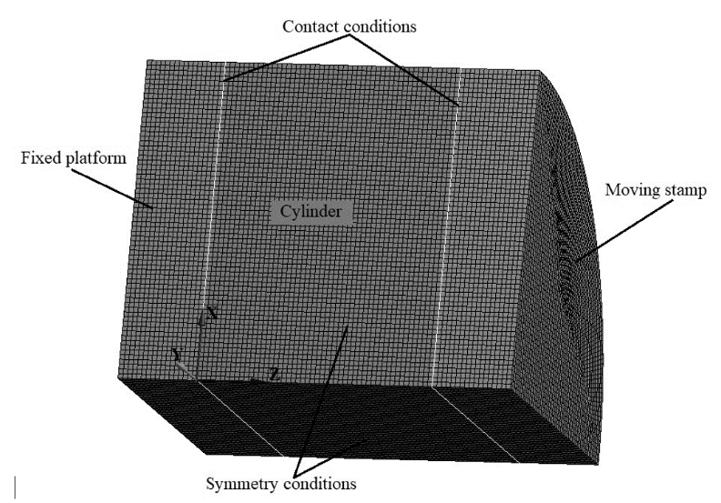

Рис.1.3.1 Конечно-элементная расчётная модель сжатия цилиндра

Расчёты проводились для цилиндров с тремя сочетаниями размеров: а = 20 мм, h = 15 мм (S = 2/3), а = 16 мм, h = 24 мм (S = 1/3) и а = 20 мм, h = 10 мм (S=1) при осевом перемещении подвижного торца $w_{0}=10 мкм$ и разных значениях коэффициента Пуассона: $ν=0.01, 0.1, 0.2, 0.25, 0.25, 0.3, 0.34, 0.4, 0.45, 0.49$. В качестве сравниваемой величины бралось значение максимального радиального перемещения боковой поверхности цилиндра: $u_{max}=u(α,h/2)$. На рис. 1.3.2 приведены графики изменения значения этого перемещения в мкм в зависимости от коэффициента Пуассона для перечисленных цилиндров. Сплошными линиями на этих графиках показаны значения перемещения, полученные по результатам расчётов МКЭ, штрих пунктирными - при интегральном определении постоянной $c_{1}$, ромбиками - при точечном определении постоянной из равенства нулю радиального напряжения в центральном сечении боковой поверхности цилиндра.

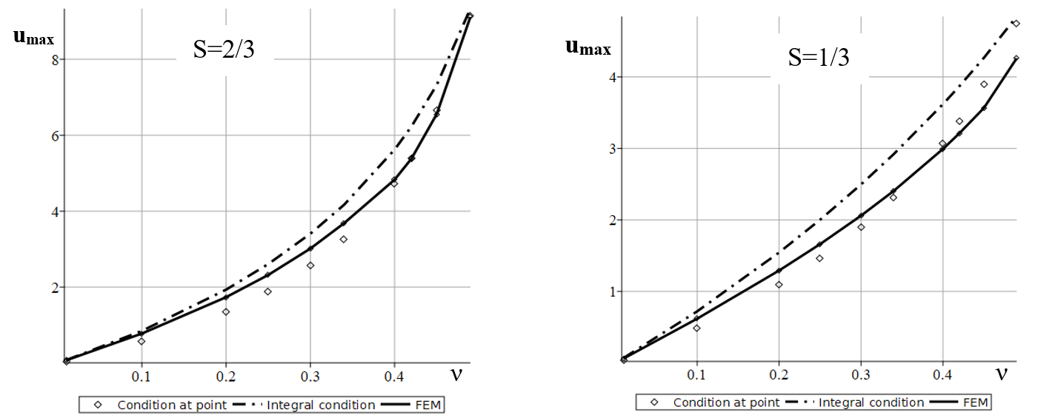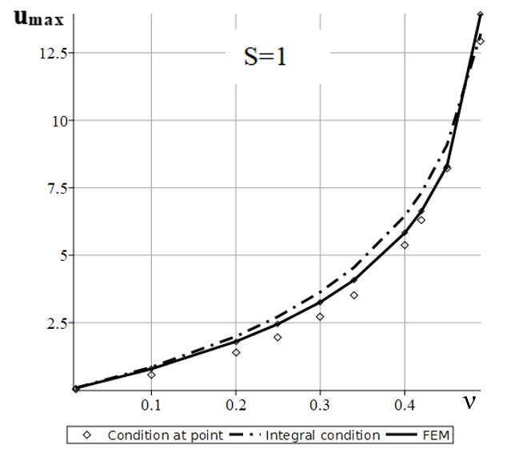

Рис. 1.3.2 Зависимость максимального радиального перемещения боковой поверхности цилиндра от коэффициента Пуассона и форм-фактора цилиндра

Несмотря на общее согласованное поведение кривых на рис. 1.3.2, в результатах аналитического и численного решений остаются довольно заметные отличия при наиболее часто встречающихся значениях коэффициента Пуассона. Это является следствием приближённого выполнения граничных условий равенства нулю радиальных и тангенциальных напряжений на боковой поверхности цилиндра в аналитическом решении, так как обращение в ноль интегралов от радиального и тангенциального напряжений по высоте боковой поверхности цилиндра не гарантирует обращение их в ноль в любой точке этой поверхности. В качестве иллюстрации, на рис. 1.3.3 показаны распределения радиального (рис. 1.3.3, а) и сдвигового (рис.1.3.3, b) напряжений (в МПа) по оси $z$ (в мм) вдоль боковой поверхности цилиндра при характерном значении коэффициента Пуассона ν = 0,3 и размерах цилиндра a = 20 мм, h = 15 мм при интегральном выполнении граничных условий по напряжениям; модуль упругости материала взят равным 800 МПа.

|  |  |
| --- | --- |
| (a)  σ*r* | (b)  τ |
| *z* | *z* |
| Рис.1.3.3 Распределение невязок по боковой поверхности цилиндра:  (a) – радиальное напряжение, (b) - тангенциальное напряжение. | |

Отметим, что максимальные по модулю значения этих напряжений в несколько раз меньше приложенного к цилиндру осевого напряжения, пересчитанного через заданное перемещение подвижного торца.

**1.4 Устранение невязки в напряжениях**

Так как боковая поверхность цилиндра должна быть свободной от радиального и тангенциального напряжений, то распределений напряжений, подобных изображённым на рис. 1.3.3, не должно быть. Полученные невязки в напряжениях снимаются на втором шаге итерационной процедуры путём приложения к боковой поверхности цилиндра таких же напряжений, но с противоположным знаком. Воспользуемся для этого решением задачи о НДС цилиндра при приложении к его боковой поверхности произвольных нормальной и касательной нагрузок, обладающих, соответственно, свойствами симметрии и антисимметрии относительно среднего кругового сечения цилиндра, приведённом в монографии [27].

Следуя [27], представим распределения напряжений по боковой поверхности цилиндра, полученные на первом шаге итерационной процедуры, в форме разложений в тригонометрические ряды Фурье:



нулевые слагаемые в этих разложениях отсутствуют вследствие выполнения интегральных условий равенства нулю радиальных и тангенциальных напряжений на боковой поверхности.

Выражение для функции радиального смещения боковой поверхности цилиндра при такой нагрузке имеет вид:

|  |  |
| --- | --- |
| , , , , , | (1.4.2) |

Отметим, что здесь для расчётов потребовалось модернизировать формулу [17] для радиального перемещения введением в числителе и знаменателе параметра $∂n$– отношения функций Бесселя, благодаря чему можно не переходить к расчётам модифицированных функций Бесселя по асимптотическим формулам при значениях аргумента, существенно превышающих единицу.

Выражение для функции добавочного осевого перемещения $w_{II}$ при компенсирующем давлении на боковую поверхность цилиндра имеет вид, похожий на (1.4.2), но представляется рядом по $\sin{\frac{2πny}{h}}$. При этом на торцах цилиндра $w_{II}=0$, т.е. это решение не создаёт дополнительных перемещений торцов цилиндра в осевом направлении. В то же время выравнивающий эффект в напряжениях на боковой поверхности сопровождается возникновением добавочных радиальных перемещений, которые, как следует из (1.4.2), не обращаются в нуль на торцах цилиндра.

**1.5 Устранение невязки в радиальных перемещениях**

 Устранение невязки в радиальных перемещениях осуществляется на третьем шаге процедуры путём растяжения цилиндра равномерно распределёнными по торцам нормальными напряжениями, считая торцы свободными от закреплений. В соответствии с эффектом Пуассона, растяжение незакреплённого по торцам цилиндра в осевом направлении сопровождается равномерным сжатием его боковой поверхности. Решение такой задачи приведено во многих книгах по теории упругости. Есть оно также и в [27]. В математическом плане оно относится к элементарным решениям. При таком растяжении отлично от нуля только осевое напряжение $σ_{zIII}=σ_{0}$. Выражения для деформаций в этом случае (индекс III опускаем):

а, полученные по ним перемещения:



Отсюда видно, что радиальное перемещение в этом случае не зависит от осевой координаты, т.е. $u_{III}\left(r,z\right)=u_{III}(r)$.

Величину растягивающего напряжения $σ_{0}$ подберём такой, чтобы сокращение радиального размера цилиндра было равно радиальному перемещению контура торцов цилиндра с противоположным знаком:

$u_{III}\left(a\right)=-u_{II}\left(a,0\right)-u_{II}\left(a,h\right)$. При этом образуется невязка в осевых перемещениях цилиндра, которая для торца $z=h$ будет равна:



**1.6 Снятие невязки в осевых перемещениях**

В итоге, на четвёртом шаге итерационной процедуры приходим к исходной задаче об осевом сжатии цилиндра, но не на величину $w_{0}$, а на 

Конкретную реализацию 2-го – 4-го этапов процедуры проиллюстрируем, используя невязки в напряжениях на боковой поверхности цилиндра, показанные на рис. 1.6.1. Аппроксимация этих невязок с помощью разложений (1.4.1) показывает достаточно быстрое снижение модулей их коэффициентов с ростом номера. Значения этих коэффициентов для первых четырёх номеров представлены в таблице.

Таблица 1.6.1 Значения коэффициентов разложений компенсирующих нагрузок

|  |  |  |  |  |
| --- | --- | --- | --- | --- |
| *n* | 1 | 2 | 3 | 4 |
| *pn/МПа* | 0.121 | -0.027 | 0.012 | -0.007 |
| *qn/МПа* | -0.193 | 0.083 | -0.054 | 0.04 |

На рис. 1.6.1 показаны функции, отображённые на рис. 1.3.3 и их четырёхчленные аппроксимации (штриховыми линиями).

|  |  |
| --- | --- |
| (a) | (b) |
|  | *z* |
| Рис. 1.6.1 Аппроксимация невязок в радиальном и тангенциальном напряжениях | |

Как видно из рис. 1.6.1, четырёхчленное приближение достаточно близко к полному описанию распределения невязки в радиальном напряжении, и, в интегральном смысле, неплохо описывает также распределение тангенциального напряжения.

С использованием коэффициентов четырёхчленных приближений невязок в напряжениях, по формулам (1.4.2) было вычислено распределение радиального перемещения вдоль боковой поверхности цилиндра включая значение на контурах торцов: $u_{II}\left(a,h\right)=1.16 мкм$. Подставляя это значение в формулу (1.5.3), получим величину невязки в продольном перемещении подвижного торца цилиндра: $w_{III}\left(h\right)=1.45 мкм$. В итоге, на завершающем - четвёртом шаге итерационной процедуры приходим к исходной задаче об осевом сжатии цилиндра с радиально закреплёнными торцами, но уже не на 10 мкм, а на 8.55 мкм. Результатом решения этой задачи явилось уточнённое распределение радиального перемещения в цилиндре со значением в центре боковой поверхности $u_{IV}\left(a,h/2\right)=2.912 мкм$, отличающимся всего на 3,4% от значения 3,014 мкм, полученного методом конечных элементов, в то время как аналогичное значение радиального перемещения из первого приближения (3,405 мкм), отличалось от численного на 13%.

Подобные расчётные операции, выполненные для каждого из, перечисленных выше, значений коэффициента Пуассона, привели к зависимостям максимального радиального перемещения поверхности цилиндра от этого коэффициента, представленным на рис. 1.6.2

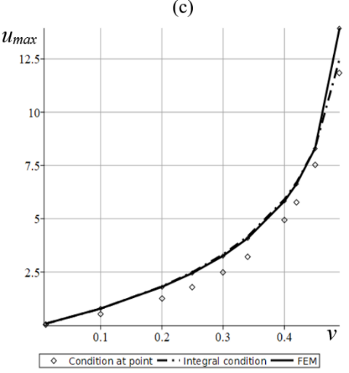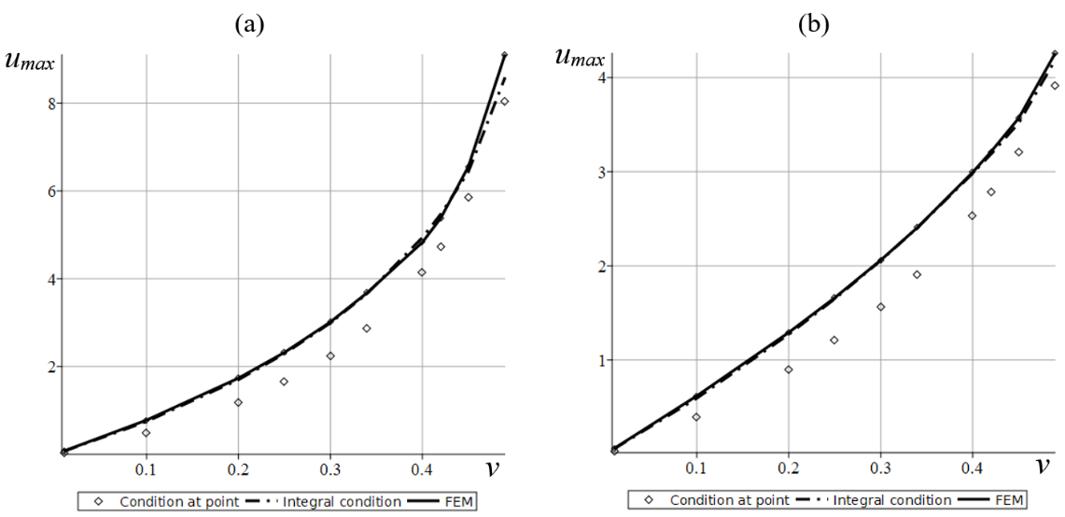

Рис. 1.6.2 Зависимость максимального радиального перемещения боковой поверхности цилиндра от коэффициента Пуассона и форм-фактора цилиндра после 4-го шага итерационной процедуры

При сравнении этих зависимостей с аналогичными зависимостями, представленными на рис. 1.3.2, видно, что неизменными остались положения сплошных линий с точками - результаты расчётов МКЭ, а, - почти слившиеся с ними штрихпунктирные линии - показывают результаты уточнённого аналитического расчёта по итерационной процедуре. Отметим, что особое внимание, уделяемое как можно более точному определению радиального перемещения поверхности цилиндра в центральном сечении, вызвана возможностью использования этого значения для решения обратной задачи нахождения коэффициента Пуассона по измерению максимального радиального перемещения боковой поверхности цилиндра при его осевом сжатии.

**Глава 2 АНАЛИТИЧЕСКИЕ РЕШЕНИЯ ПРЯМОЙ И ОБРАТНОЙ ЗДАЧ ОСЕВОГО СЖАТИЯ ЦИЛИНДРА С КОНТАКТНЫМ ТРЕНИЕМ ПО ТОРЦАМ**

**2.1 Постановка задачи**

Рассмотрим осевое сжатие на величину w0 упругого цилиндра радиуса а и высотой $h$ абсолютно жесткими плитами при наличии контактного трения по торцами цилиндра. На рис. 2.1.1 показана схема сжатия цилиндра в осевом сечении: жёсткие плиты обозначены тёмными прямоугольниками, цилиндр – менее тёмный прямоугольник между ними. Изогнутые штриховые линии по бокам цилиндра иллюстрируют профиль их выпуклости при сжатии; некоторое несовпадение концов штриховых линий с границей исходного контура боковой поверхности цилиндра отражает возможное увеличение диаметра торцов цилиндра при фиксированном значении коэффициента контактного трения $μ$ и заданном осевом смещении $w_{0}$ одного из торцов.

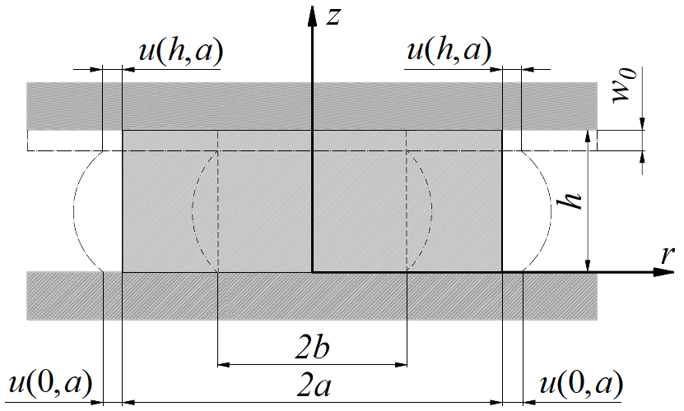

Рис.2.1.1 Расчётная схема сжатия цилиндра.

Наличие Кулоновского трения связывает равенством [16]: 

где осевое ( $σz)$ и сдвиговое ($τ$) напряжения по торцам цилиндра в координатах $r, z$ с началом на неподвижном торце цилиндра (рис. 2.1.1). Однако это равенство при конкретных значениях $w_{0}$ и $μ$ может быть выполнено лишь с некоторого расстояния $b (0<b≤a)$ от центра торца ввиду антисимметричности функции распределения сдвигового напряжения $τ$. Следовательно, в общем случае, при осевом сжатии цилиндра с контактным трением по торцам в площади контакта образуются две осесимметричные области: внутренняя круговая область заранее неизвестного радиуса $b$ у оси цилиндра, в которой ещё не выполнено равенство (2.1.1) и, соответственно, отсутствует радиальное перемещение, и наружная - кольцевая с внутренним радиусом $b$ и внешним - $a$, в которой условие Кулоновского трения выполняется и возникает микроскольжение в радиальном направлении. На рис. 2.1.1 вертикальными штриховыми линиями отмечена внутренняя часть цилиндра с несмещающимися в радиальном направлении торцами; изогнутые штриховые линии по её бокам иллюстрируют профиль выпуклости этой части цилиндра при осевом сжатии.

Для описания напряжённо-деформируемых состояний внутренней

$0≤r≤b, (j=1)$ и наружной $0<r≤a, (j=2)$ частей цилиндра будем исходить из уравнений равновесия Ламе в перемещениях в осесимметричном случае [26]:



где $u_{j}=u_{j}\left(r,z\right), { w}_{j}=w_{j}\left(r,z\right)$- соответственно, - функции радиальных и осевых перемещений, $ν$- коэффициент Пуассона.

Согласно принятой модели деформирования, сформулируем граничные условия для перемещений и напряжений:

- общие условия на торцах внутренней и наружной частей цилиндра:



- дополнительные условия на торцах внутренней и наружной частей цилиндра: 

- на боковой поверхности и поверхности стыка внутренней и внешней частей цилиндра:

Здесь: ${σr}_{j}, {σz}_{j}, τ_{j} (j=1,2)$- соответственно: радиальные, осевые и тангенциальные напряжения.

**2.2 Определение перемещений, удовлетворяющих граничным условиям по торцам цилиндра**

Решение системы (2.1.2), (2.1.3) для перемещений цилиндра с зафиксированными торцами, соответствующее бесконечному коэффициенту трения, построено в [15]. По аналогии с этим решением выберем исходные представления для радиальных перемещений в более общей задаче о сжатии цилиндра с конечным контактным трением по торцам в виде:



Здесь: $I_{1}\left({αr}/h\right), K_{1}({αr}/h)$- модифицированные функции Бесселя, соответственно, первого и второго рода первого порядка, $α_{j } (j=1,2)$– параметры, определяемые из граничных условий совместно с постоянными $B_{j}, C_{j}$, часть из которых может быть задана: $B_{1 }и B_{2}$ nможно принять равными 1, так как они «поглощаются» функциями $C_{j}\left(z\right)$, а $C_{1}=0$- ввиду степенной особенности функции $K_{1}({α_{1}r}/h)$ на оси $r=0$ цилиндра.

Подставим выражения (2.2.1) сначала в уравнения (2.1.2). Приходим к уравнениям второго порядка в частных производных относительно функций осевого перемещения:



Интегрируя их по $r$ и по $z$, получим общие выражения осевых перемещений внутренней и наружной частей цилиндра в виде:



где $M_{j}\left(z\right) и N_{j}\left(r\right)$- некоторые функции, возникающие при интегрировании уравнений с частными производными наподобие постоянного интегрирования при аналогичных действиях с обыкновенными дифференциальными уравнениями.

Из (2.1.4) и (2.2.3) следует, что, если принять $M_{j}\left(0\right)=0, M_{j}\left(h\right)=-w_{0} и V_{j}\left(0\right)=0 при z=0, h, то N_{j}\left(r\right)=0$ и граничные условия по осевым перемещениям будут удовлетворены.

Подстановка полученных выражений для радиальных и осевых перемещений в (2.1.3) приводит к уравнениям:



Приравнивая в них нулю коэффициенты при интегралах от $F_{j}\left(r\right) (j=1,2)$ приходим к интегро-дифференциальным уравнениям относительно функций $G_{j}\left(z\right)$:



Решения этих уравнений имеют простой вид:



содержащий по четыре произвольные постоянные $c_{nj} (n=1,…,4, n=1,2)$ для внутренней и наружной областей цилиндра. Выразим эти постоянные из трёх граничных условий (2.1.4) через одну для каждой из частей цилиндра. В результате получим:



Найденные так выражения $G_{j}\left(z\right)$ автоматически удовлетворяют условиям $V_{i}=0 при z=0, h$*.*

На торцах цилиндра:



Остающиеся неопределёнными, функции $M_{j}\left(z\right)$, как следует из (2.2.4), находятся прямым интегрированием уравнений ${M_{j}}^{''}\left(z\right)=0$ с, выписанными выше, граничными условиями. В результате получаем: $M_{j}\left(z\right)=-{w_{0}z}/h, j=1,2.$

Для внутренней части цилиндра с учётом дополнительных ограничений (2.5) получается более простое выражение:



которое выполняется при условии равенства нулю значений (2.2.4)



дающем связь между параметром $α_{1}$ и коэффициентом Пуассона $ν$.

Соответственно, простыми выражениями описываются также функции перемещений на внутреннем участке цилиндра с неподвижными торцами:





На наружной части цилиндра перемещения $u_{2}\left(r,z\right), w_{2}(r,z)$ описываются общими формулами (2.2.1), (2.2.3), (2.2.7) при *j=2:*



Таким образом при решении прямой задачи осевого сжатия цилиндра с известными коэффициентами Пуассона и контактного трения функции его перемещений определяются с точностью до пяти констант: $c_{11}, c_{12}, C_{2}, α_{2} и b.$

**2.3** **Формулировка и использование статически эквивалентных граничных условий на боковой поверхности и торцах цилиндра.**

Количество произвольных постоянных, оставшихся в решении (2.2.11), (2.2.12), недостаточно для полного удовлетворения оставшимся граничным условиям на боковой поверхности и торцах цилиндра. Для нахождения этих постоянных используем статически эквивалентную форму граничных условий (2.1.5), (2.1.6):



Часть условий (2.1.5), (2.1.5), которые должны выполняться во всех точках боковых и торцевых поверхностей внутренней и наружной части цилиндра, заменим на 5 статически эквивалентных интегральных условий:

 (2.3.2)

Получающиеся при этом формулы имеют громоздкий ненаглядный вид, в целом здесь не приводятся. Исключение составляет выражение для сдвигового напряжения для внутренней части цилиндра, которое имеет вид:



В любой точке на оси цилиндра это напряжение равно нулю и быстро нарастает (по модулю) с увеличением расстояния от оси.

Функция $σ_{z1}(r,h)$ имеет также довольно громоздкий вид. Поэтому приведём её сразу для контактного торца $z=h$:



Подстановка в (2.3.2), а затем – в (2.3.1) выражений для радиальных перемещений внутренней и наружной частей цилиндра приводит к ненаглядной громоздкой системе алгебраических уравнений относительно, перечисленных выше, постоянных. Приведём результаты, полученные по аналитической модели, в сопоставлении с численным решением исходной задачи.

**2.4 Сопоставление с численным решением.**

Верификация аналитических результатов проводилась с помощью численного решения задачи об осевом сжатии цилиндра при граничных условиях (2.1.5), (2.1.6) в трехмерной постановке с использованием программной среды Ansys Workbench 2019. Для моделирования расчетной сетки достаточно было, вследствие симметрии, взять только 1/4 часть цилиндра (рис. 1.3.1). Условие симметрии задавалось таким образом, что стороны расчетной модели, лежащие в плоскости $yz и xz$- не имеют перемещения вдоль осей $x$ и $y$ соответственно. Для вычислительной сетки был выбран гексаэдрический элемент второго порядка со средним значением длины элемента ребра 0.25 мм.

Рассматривается цилиндр диаметром $2α=40 мм$ и высотой $h=15 мм$, который находится под действием сжатия штампа при $w_{0}=-10 мкм$. Для наглядности сопоставления с численным решением приведены несколько иные обозначения. В частности, w заменено на $U_{y}$, а $u$ заменено на $U_{x}$. Точки, в которых рассчитываются перемещения обозначены на рис.2.4.1, где $μ$- значение коэффициента трения на границах контакта.

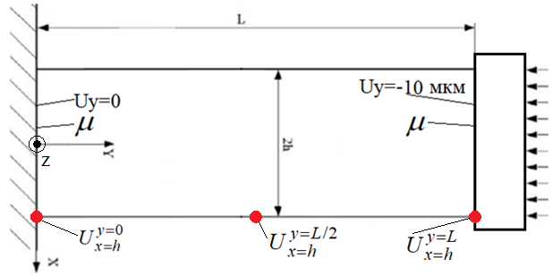

Рис. 2.4.1 Расчетная схема цилиндра в МКЭ с точками расчёта перемещения

В качестве сравниваемой величины бралось значение максимального радиального перемещения боковой поверхности цилиндра: $u_{max}=u(α,h/2)$. Для цилиндра с трением по торцам задавались следующие параметры : для материала цилиндра задавались модуль Юнга $E=800 МПа$ и коэффициент Пуассона $ν=0.5, 0.45, 0.42, 0.4, 0.34, 0.3, 0.25, 0.2, 0.1, 0.01 и ∞$.

В Табл.2.4.1 показаны зависимости перемещений от коэффициента трения в случае, когда на концах рассматриваются одинаковые условия контакта (т.е. одинаковое значение $μ$).

Таблица 2.4.1 Зависимости перемещений боковой поверхности от коэффициентов трения при разных коэффициентах Пуассона.



|  |  |  |  |  |  |  |  |  |
| --- | --- | --- | --- | --- | --- | --- | --- | --- |
|  | 0 | 0,1 | 0,2 | 0,4 | 0,6 | 0,8 | 1,0 |  |
| $u(α,0)$, мкм | 6,443 | 5,903 | 5,227 | 3,734 | 3,022 | 2,605 | 2,295 | 0 |
| $u(α,h/2)$, мкм | 6,443 | 6,644 | 6,881 | 7,393 | 7,648 | 7,785 | 7,883 | 9,115 |



|  |  |  |  |  |  |  |  |  |
| --- | --- | --- | --- | --- | --- | --- | --- | --- |
|  | 0 | 0,1 | 0,2 | 0,4 | 0,6 | 0,8 | 1,0 |  |
| $u(α,0)$, мкм | 5,800 | 5,077 | 4,204 | 2,9109 | 2,375 | 2,021 | 1,769 | 0 |
| $u(α,h/2)$, мкм | 5,800 | 5,840 | 5,900 | 6,017 | 6,058 | 6,085 | 6,104 | 6,551 |

Продолжение таблицы 2.4.1



|  |  |  |  |  |  |  |  |  |  |  |
| --- | --- | --- | --- | --- | --- | --- | --- | --- | --- | --- |
|  | 0 | 0,1 | 0,2 | 0,4 | 0,6 | 0,8 | 1,0 | 2,0 | 2,5 |  |
| $u(α,0)$, мкм | 5,412 | 4,593 | 3,634 | 2,577 | 2,090 | 1,770 | 1,545 | 0,952 | 0,811 | 0 |
| $u(α,h/2)$, мкм | 5,412 | 5,364 | 5,337 | 5,322 | 5,311 | 5,305 | 5,301 | 5,301 | 5,300 | 5,382 |



|  |  |  |  |  |  |  |  |  |
| --- | --- | --- | --- | --- | --- | --- | --- | --- |
|  | 0 | 0,1 | 0,2 | 0,4 | 0,6 | 0,8 | 1,0 |  |
| $u(α,0)$, мкм | 5,156 | 4,273 | 3,320 | 2,345 | 1,892 | 1,596 | 1,389 | 0 |
| $u(α,h/2)$, мкм | 5,156 | 5,051 | 4,975 | 4,907 | 4,873 | 4,853 | 4,839 | 4,829 |



|  |  |  |  |  |  |  |  |  |
| --- | --- | --- | --- | --- | --- | --- | --- | --- |
|  | 0 | 0,1 | 0,2 | 0,4 | 0,6 | 0,8 | 1,0 |  |
| $u(α,0)$, мкм | 4,454 | 3,346 | 2,505 | 1,803 | 1,433 | 1,200 | 1,041 | 0 |
| $u(α,h/2)$, мкм | 4,454 | 4,136 | 3,973 | 3,834 | 3,763 | 3,721 | 3,694 | 3,682 |



|  |  |  |  |  |  |  |  |  |
| --- | --- | --- | --- | --- | --- | --- | --- | --- |
|  | 0 | 0,1 | 0,2 | 0,4 | 0,6 | 0,8 | 1,0 |  |
| $u(α,0)$, мкм | 3,867 | 2,769 | 2,114 | 1,501 | 1,182 | 0,985 | 0,849 | 0 |
| $u(α,h/2)$, мкм | 3,867 | 3,552 | 3,383 | 3,225 | 3,147 | 3,101 | 3,071 | 3,0142 |

Окончание таблицы 2.4.1



|  |  |  |  |  |  |  |  |  |
| --- | --- | --- | --- | --- | --- | --- | --- | --- |
|  | 0 | 0,1 | 0,2 | 0,4 | 0,6 | 0,8 | 1,0 |  |
| $u(α,0)$, мкм | 3,222 | 2,188 | 1,681 | 1,173 | 0,915 | 0,757 | 0,649 | 0 |
| $u(α,h/2)$, мкм | 3,222 | 2,874 | 2,709 | 2,551 | 2,475 | 2,430 | 2,400 | 2,322 |



|  |  |  |  |  |  |  |  |  |
| --- | --- | --- | --- | --- | --- | --- | --- | --- |
|  | 0 | 0,1 | 0,2 | 0,4 | 0,6 | 0,8 | 1,0 |  |
| $u(α,0)$, мкм | 2,578 | 1,703 | 1,291 | 0,887 | 0,686 | 0,564 | 0,481 | 0 |
| $u(α,h/2)$, мкм | 2,578 | 2,245 | 2,093 | 1,950 | 1,882 | 1,843 | 1,817 | 1,734 |



|  |  |  |  |  |  |  |  |  |
| --- | --- | --- | --- | --- | --- | --- | --- | --- |
|  | 0 | 0,1 | 0,2 | 0,4 | 0,6 | 0,8 | 1,0 |  |
| $u(α,0)$, мкм | 1,289 | 0,814 | 0,604 | 0,405 | 0,308 | 0,251 | 0,213 | 0 |
| $u(α,h/2)$, мкм | 1,289 | 1,079 | 0,988 | 0,905 | 0,867 | 0,845 | 0,830 | 0,777 |



|  |  |  |  |  |  |  |  |  |
| --- | --- | --- | --- | --- | --- | --- | --- | --- |
|  | 0 | 0,1 | 0,2 | 0,4 | 0,6 | 0,8 | 1,0 |  |
| $u(α,0)$, мкм | 0,129 | 0,079 | 0,063 | 0,040 | 0,031 | 0,027 | 0,022 | 0 |
| $u(α,h/2)$, мкм | 0,129 | 0,105 | 0,095 | 0,087 | 0,083 | 0,080 | 0,079 | 0,071 |

На рис. 2.4.2 приведены зависимости радиального перемещения боковой поверхности цилиндра от осевой координаты в случае жёстко защемлённых торцов (сплошные линии) и при разных коэффициентах трения (штриховые линии) для коэффициентов Пуассона 0.3, 0.45, 0.5.

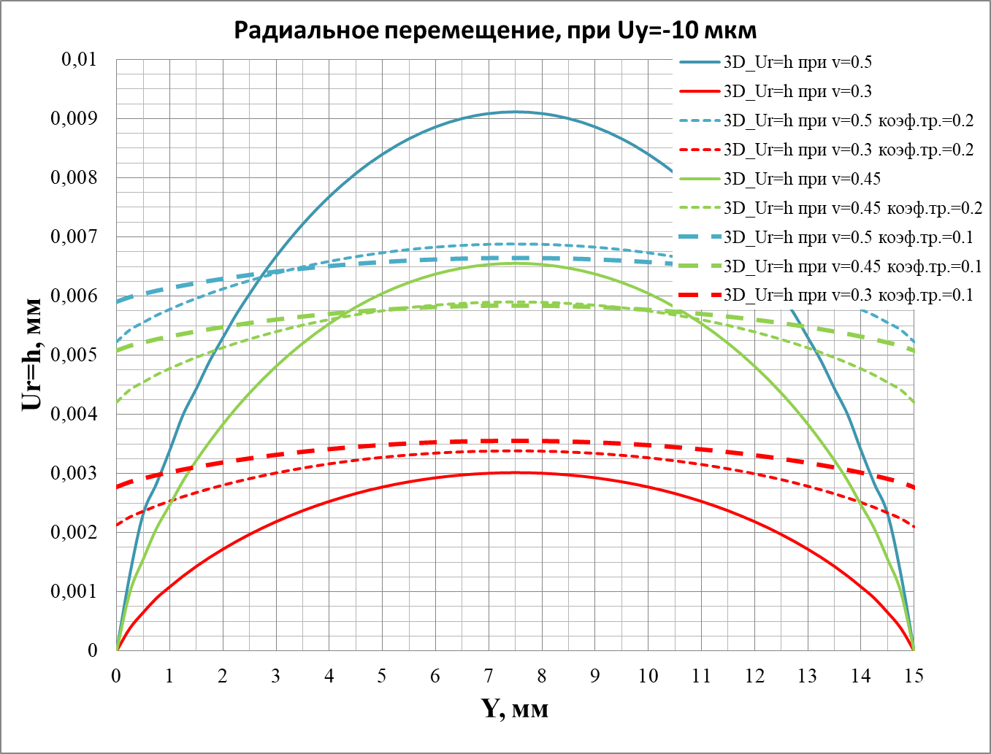

Рис.2.4.2 Распределение радиального перемещения боковой поверхности цилиндра по осевой координате

Рис. 2.4.2 показывает, что наивысший уровень радиального перемещения соответствует наибольшему значению коэффициента Пуассона. При малом трении происходит распрямление дуги деформированной боковой поверхности цилиндра за счёт сдвига его торцов, которая в пределе (при нулевом коэффициенте трения превращается в прямую, параллельную недеформированной поверхности цилиндра.

На Рис. 2.4.3 получено распределение перемещения по радиусу торца цилиндра при разных коэффициентах трения $μ=0.1, 0.2, 0.6, 1.0 при ν=0.5 и 0.3.$

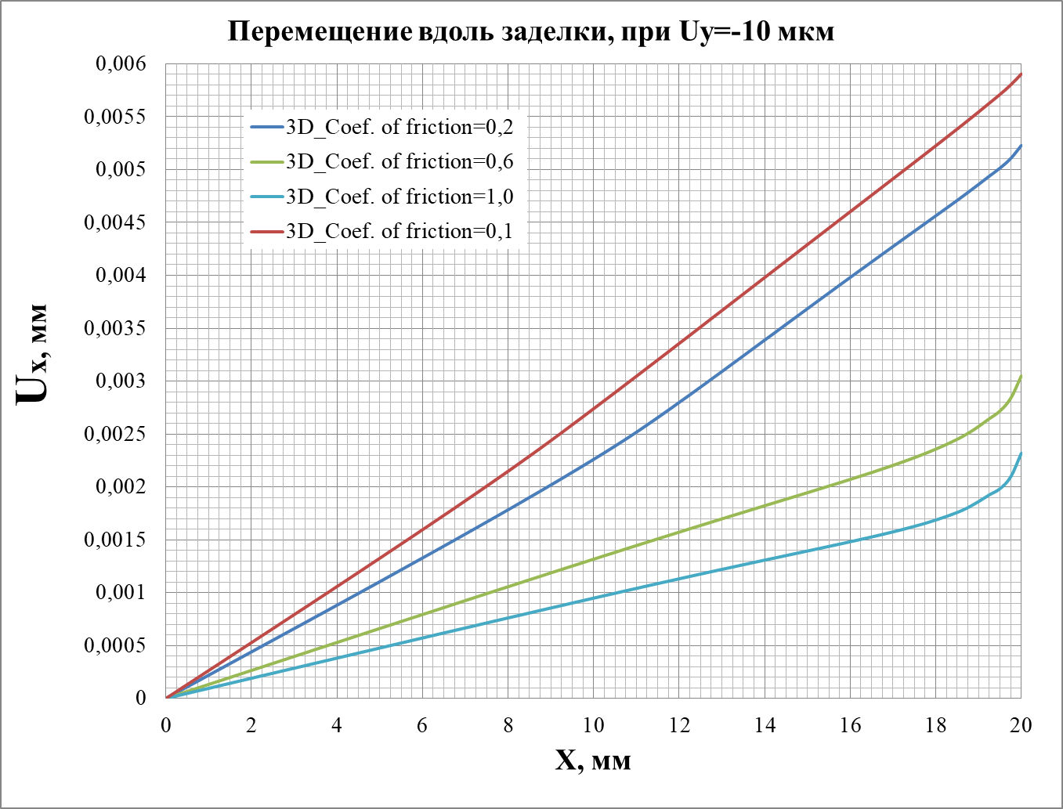а) 

б) 

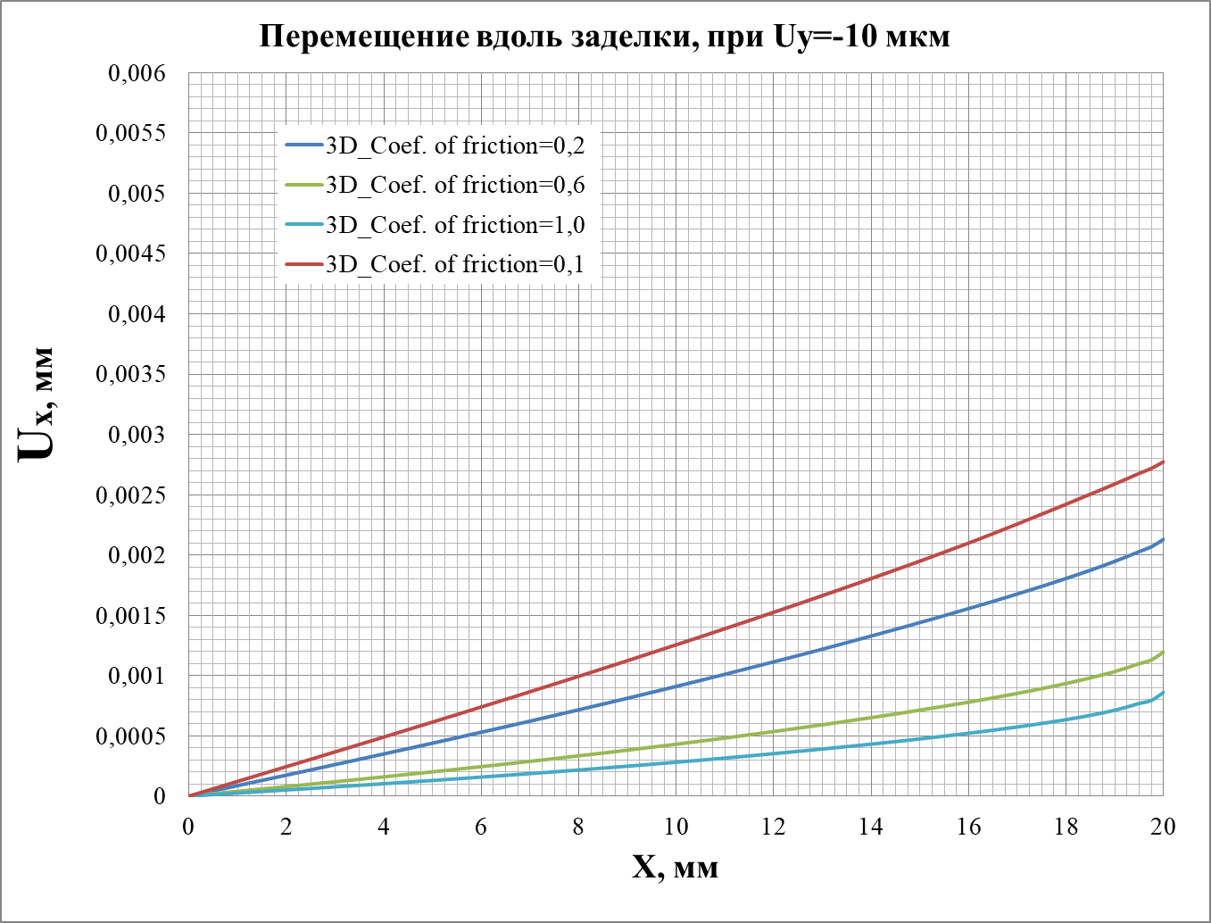

Рис. 2.4.3 распределение перемещения по радиусу торца цилиндра при разных коэффициентах трения

На Рис. 2.4.4 показано распределение сдвигового напряжения  вдоль заделки цилиндра при , ,  и  при  и 0.3.

а) 

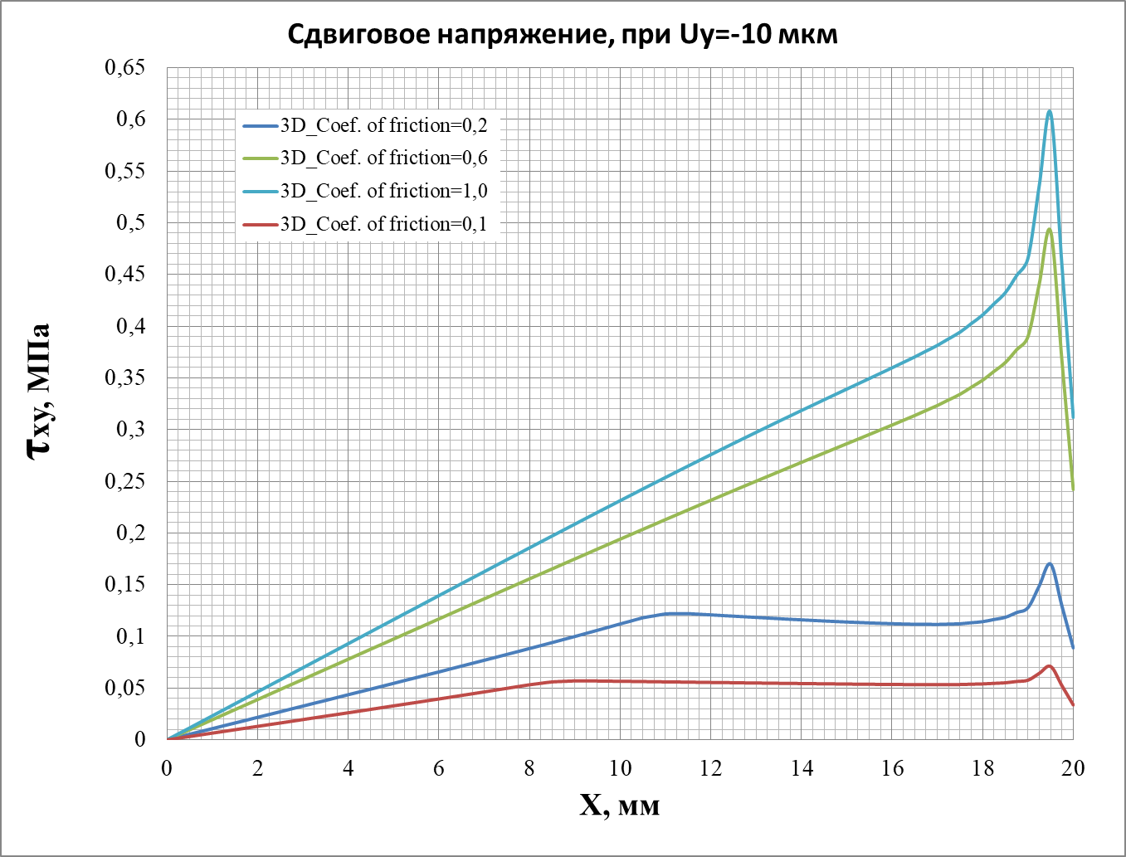

б) 

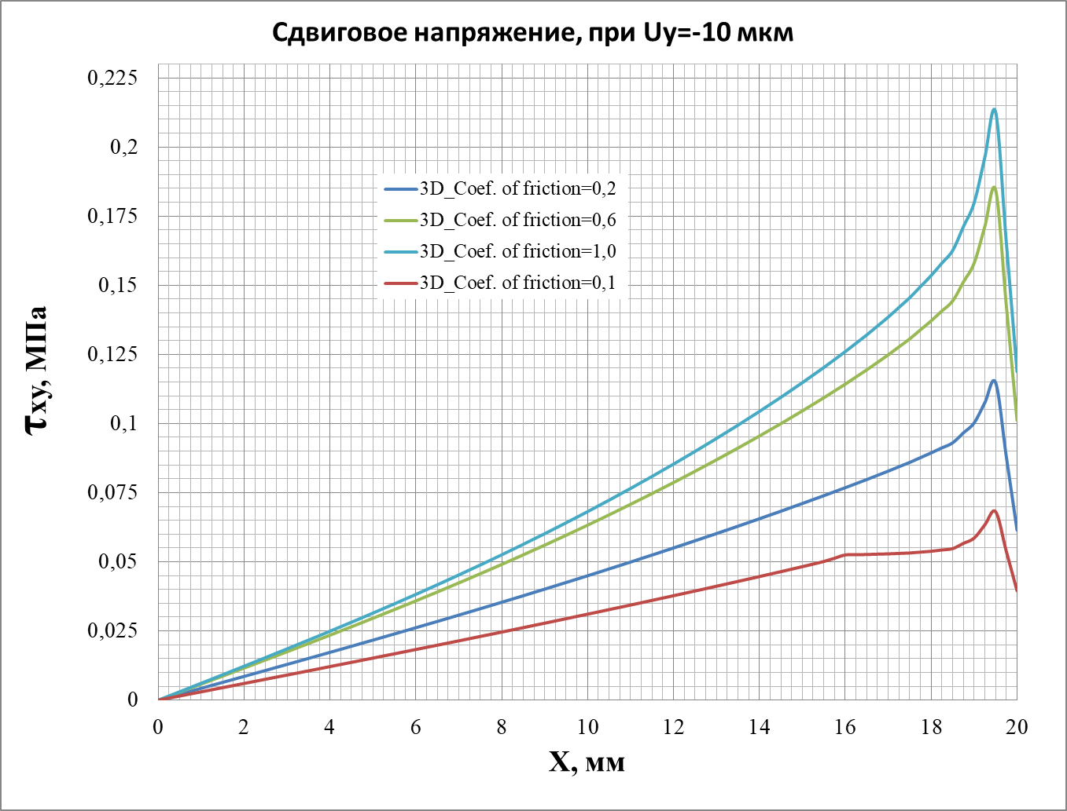

Рис. 2.4.4 Распределение сдвигового напряжения  вдоль заделки цилиндра

На этих рисунках виден характерный излом в распределении тангенсального напряжения при малых коэффициентов трения, он показывает переход от зоны неподвижности к малым микросмещениям торца при достижении тангенциального напряжения величины $τ_{xy}=μσ_{z}$.

Для наглядности представлено распределение отношения ${τ_{xy}}/{σ_{z}}$ по радиусу, на котором видно, как уменьшается зона неподвижности с уменьшением коэффициента трения.

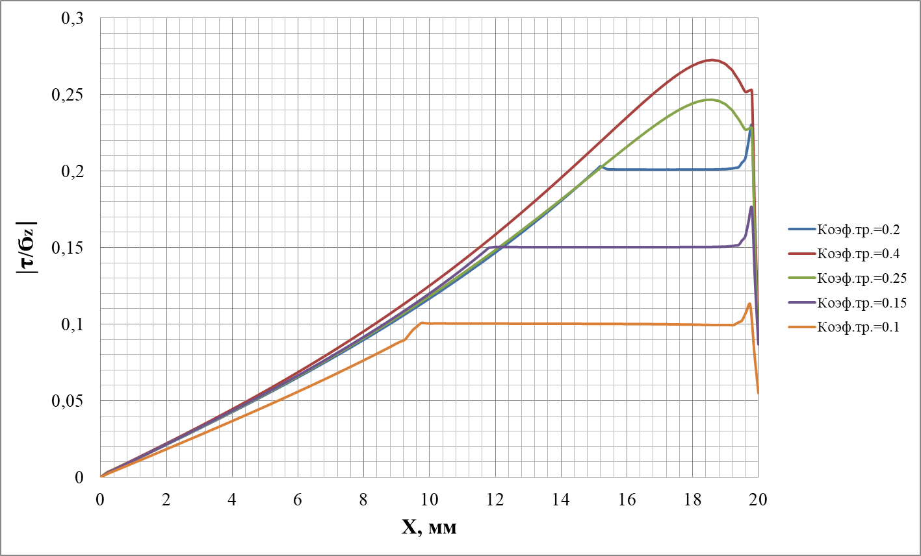

Рис. 2.4.5 Распределение отношения ${τ_{xy}}/{σ_{z}}$ по радиусу

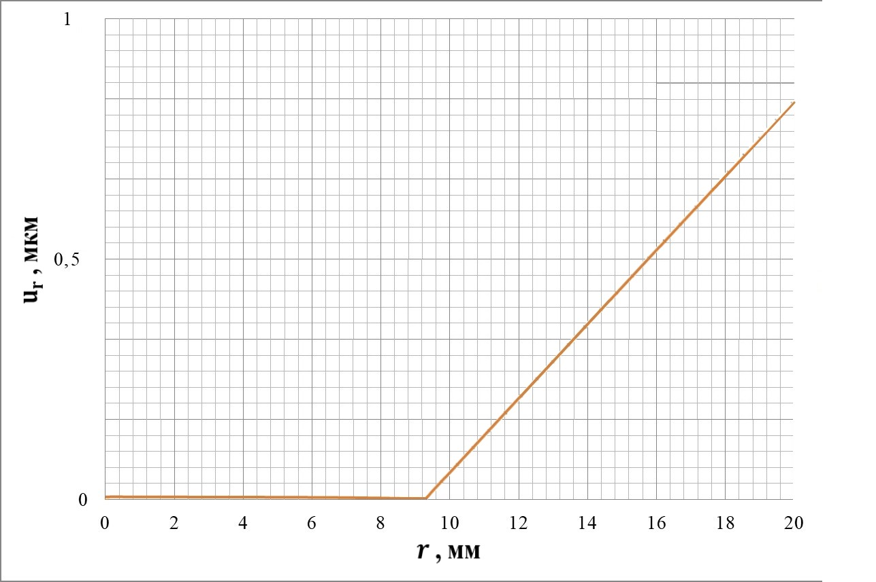

Рис. 2.4.6 Распределение радиального перемещения по торцу цилиндра при $ν=0,1$

На удалении от торцов цилиндра результаты аналитического решения хорошо согласуются с результатами расчетами МКЭ. В качестве иллюстрации приведен график радиального перемещения в центральном сечении по высоте цилиндра для $ν=0,2.$ Численное решение - сплошная серая линия, коричневая – аналитическое.

Рисунок 1.6 график радиального перемещения в центральном сечении по высоте цилиндра для $ν=0,2.$ Численное решение - сплошная серая линия, коричневая – аналитическое

**2.5 Обратная задача определения коэффициента Пуассона и коэффициента трения. Последовательность расчета по перемещению боковой поверхности цилиндра**

Сначала задают размеры: $a$- радиус цилиндрического образца, $h$- высота образца и $w_{0}$- изменение высоты образца при сжатии. Затем экспериментально определяют величины радиальных перемещений боковой поверхности образца посередине высоты $u(h/{2)}$ и у торцов $u(0)$.

Затем определяют вспомогательные параметры $α, α_{2}, b$ из решения системы трёх уравнений:

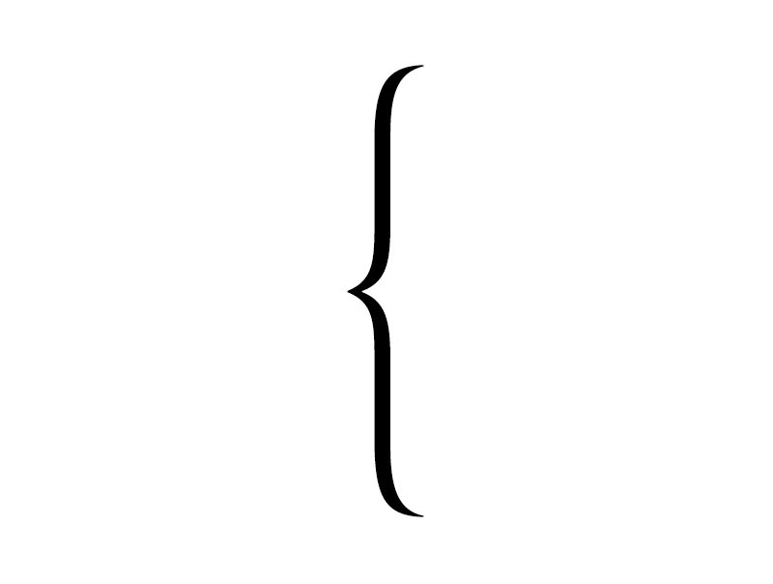





где































Где, $I_{n}\left(x\right)и K_{n}(x)$- модифицированные функции Бесселя порядка $n$, 1-го и 2-го рода соответственно.

Затем определяют коэффициент Пуассона по формуле:



Затем определяют коэффициент трения по формуле:



где











Выражения для коэффициента Пуассона и коэффициента трения получены обращением решения прямой задачи, когда в качестве исходных параметров задаётся перемещения боковой поверхности цилиндра в центре и по торцам.

Конкретная реализация решения обратной задачи определения коэффициента Пуассона и коэффициента трения требует комплексного подхода, включающего использование экспериментальных данных, численных методов и алгоритмов оптимизации.

**Глава 3 ЭКСПЕРИМЕНТАЛЬНОЕ ИССЛЕДОВАНИЕ ОСЕВОГО СЖАТИЯ ЦИЛИНДРА**

**3.1 Испытательная установка и образец**

Экспериментальное исследование осевого сжатия цилиндрического образцапроводилосьвлаборатории механики прочности и разрушения материалов и конструкцийИПМех РАНс использованием испытательного стенда, содержащего объект испытаний, - образец, зажатый в тисках, либо размещённый под грузом, с регистрацией перемещений высокочувствительным контактным датчиком ЛИР-14 и установки электронной спекл-интерферометрии, которая регистрирует поля смещений боковой поверхности цилиндра, включая участки вблизи зон контакта со штампом и жестким неподвижным основанием.

В качестве испытуемого образца используется застывший герметик цилиндрической формы с геометрическими параметрами $d=45 мм, h=22.5 мм$ и высоким коэффициентом трения, определённым при измерении на наклонной плоскости: $μ=0.67$ (рис. 3.1.1).

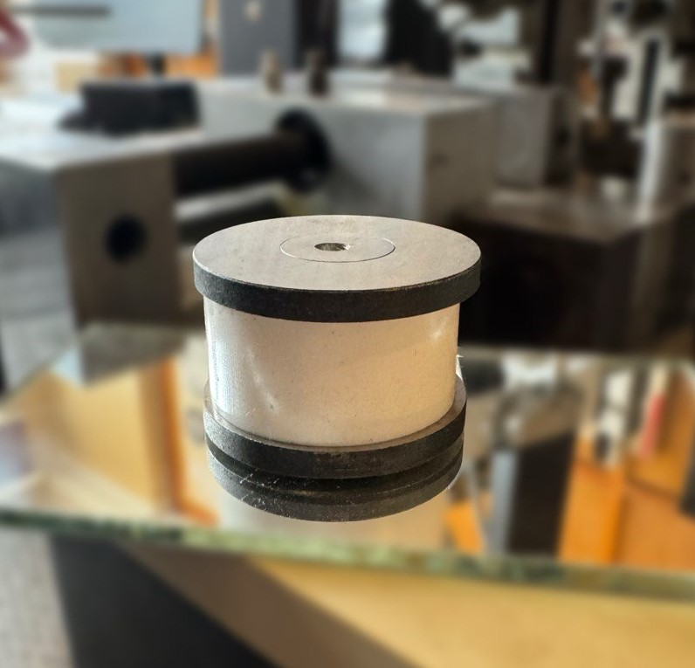

Рис. 3.1.1 Испытуемый образец

Общий вид испытательного оборудования показан на фото (рис. 3.2). Также каждое отдельные устройства показаны на рис. 3.3-3.5.

В состав испытательного стенда входят: электронный спекл-интерферометр, состоящий из лазера 1 мощностью $20 мВт (рис. 3.1.2)$, показанного крупно на рис. 3.1.3,  высокоразрешающей видеокамеры 2, (крупно на рис. 3.1.4), полупрозрачного зеркала 3, установленного около камеры под углом 45 градусов к падающему лучу (крупно на рис. 3.1.4); сверхчувствительный датчик 4, фиксирующий перемещение образца под надавливающей плитой при осевом сжатии с шагом 0.1 мкм, образец 5, плиты 6, между которыми установлен образец, а также груз 7, с весом $P=0.2 Н (см. также рис. 3.5)$.

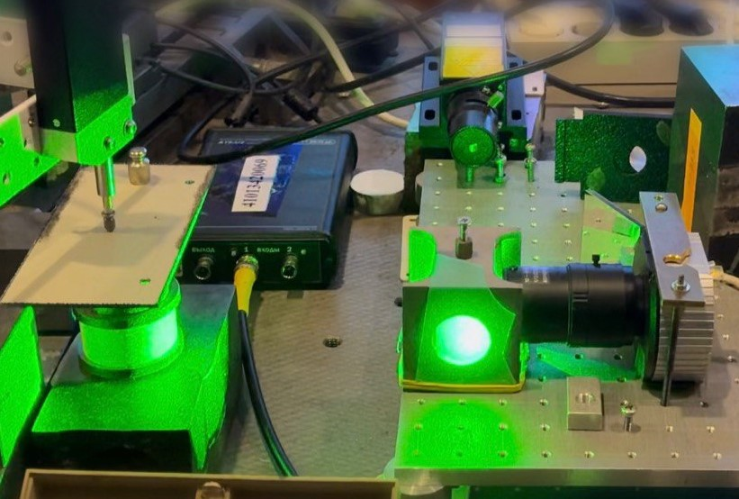

**7**

**6**

**5**

**3**

**4**

**2**

**1**

Рис. 3.1.2. Экспериментальная установка: 1 – лазер, 2 – высокоразрешающая видеокамера, 3 – полупрозрачное зеркало, 4 – датчик перемещений, 5 – цилиндрический образец, 6 – опорные пластины, 7 – груз.

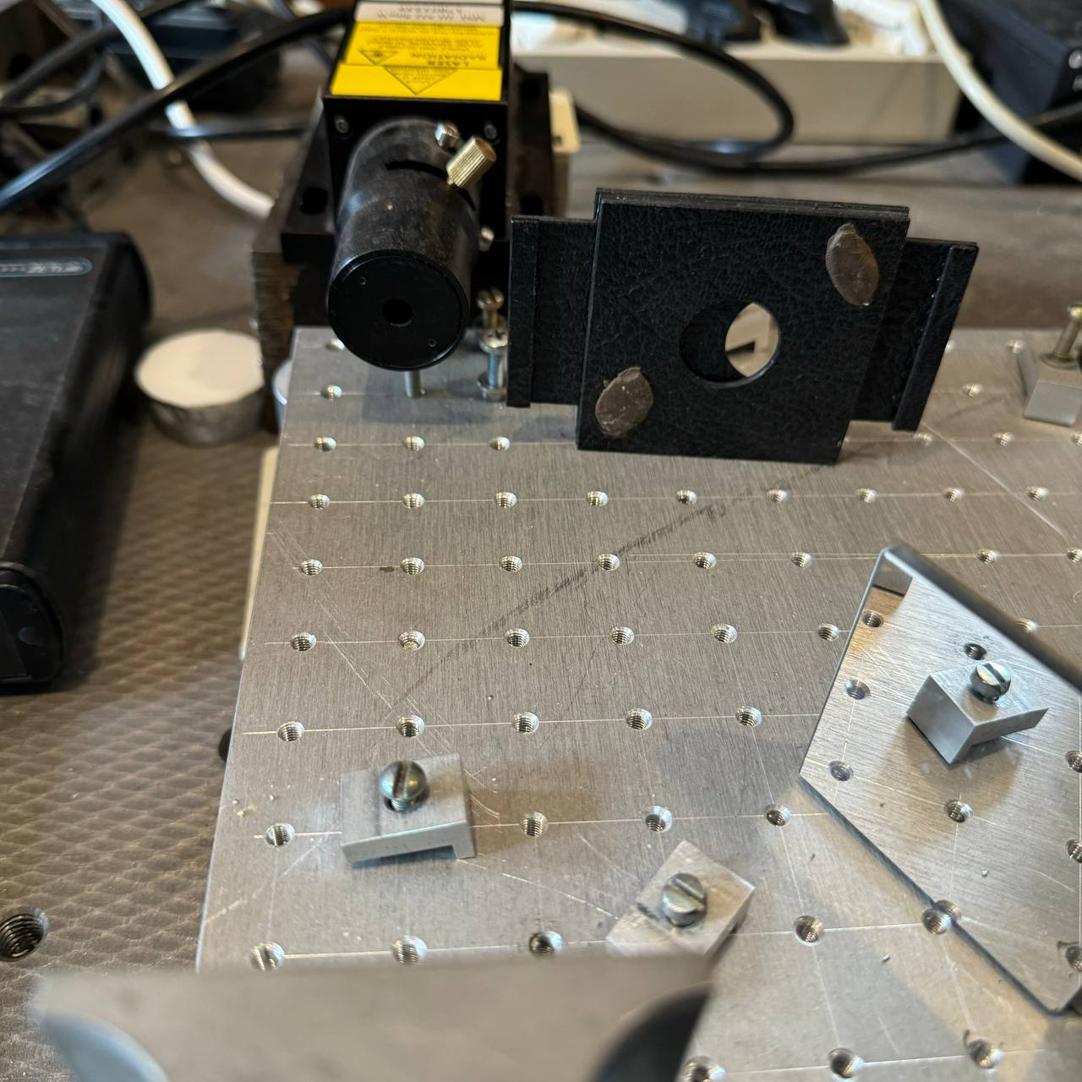

Рис. 3.1.3 Лазер

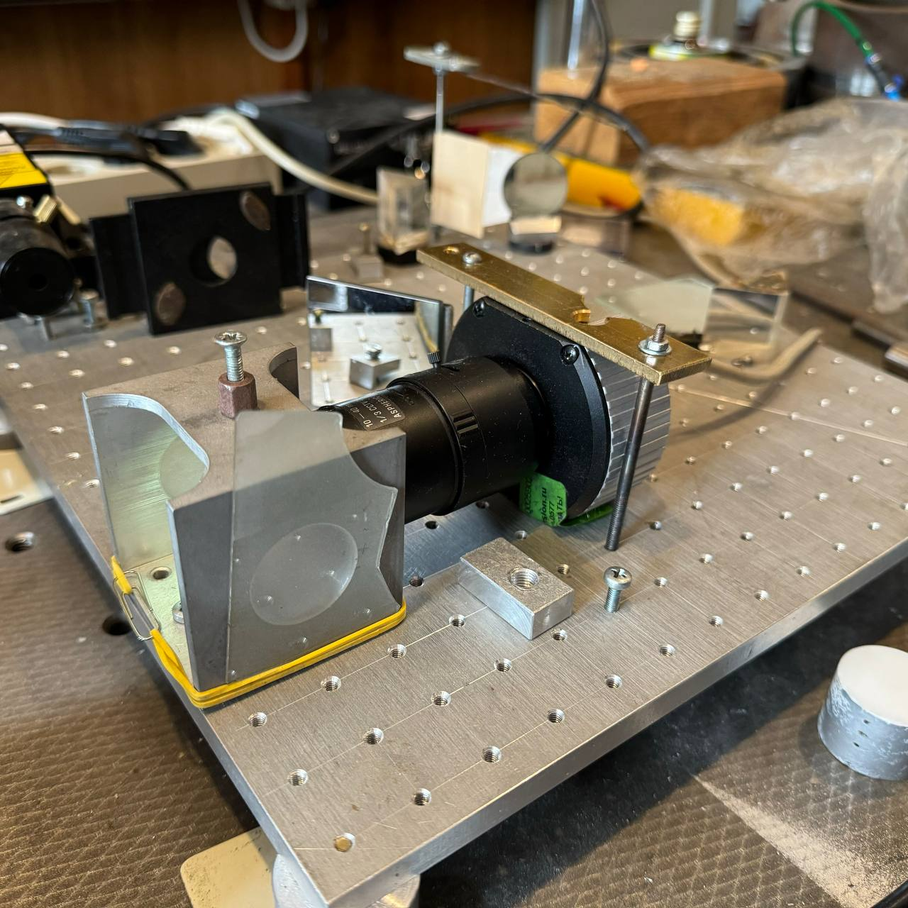

Рис. 3.1.4 Видеокамера с полупрозрачным зеркалом

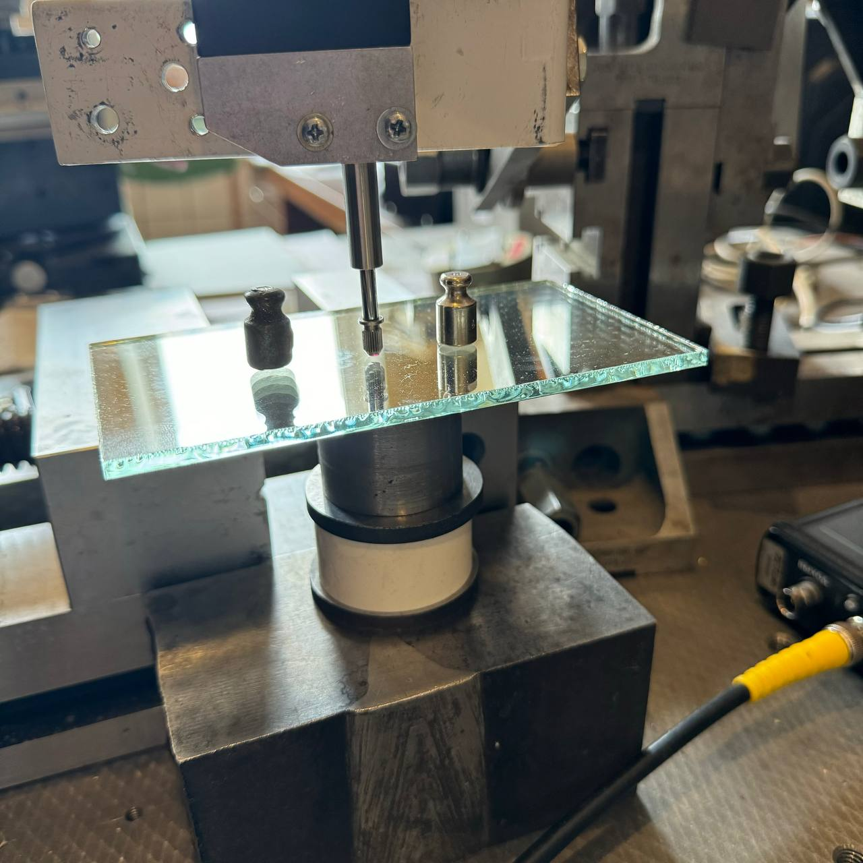

Рис. 3.1.5. Нагружающее устройство с датчиком осевого перемещения

**3.2 Нахождение и визуализация осевых перемещений образца под воздействием весовой нагрузки**

За основу технологии испытания использовался ГОСТ Р 53696-2009 [28]. На испытуемый образец прикладывается осевая нагрузка $P=0.2 Н,$ равномерно распределяемая по торцу образца $.$ Лазерное излучение попадает на полупрозрачное зеркало, которое одинаково отражает и пропускает луч. Перед полупрозрачным зеркалом луч проходит через диффузно отражающую пластину, рассеивается на ней, а затем, отразившись от зеркала, освещает боковую поверхность образца. Этот луч называется предметным. Отразившись от образца, этот луч попадает в видеокамеру. В видеокамеру попадает также опорный луч, сразу прошедший через полупрозрачное зеркало и отразившийся от задней стенки кубика, поддерживающего это зеркало. В итоге создаётся спекл-интерферограмма, которая выводится на экран компьютера с помощью специальной программы.

Во время сжатия образца регистрируются интерференционные картины, которые отражают поля нормальных перемещений боковой поверхности образца (рис. 3.2.1).

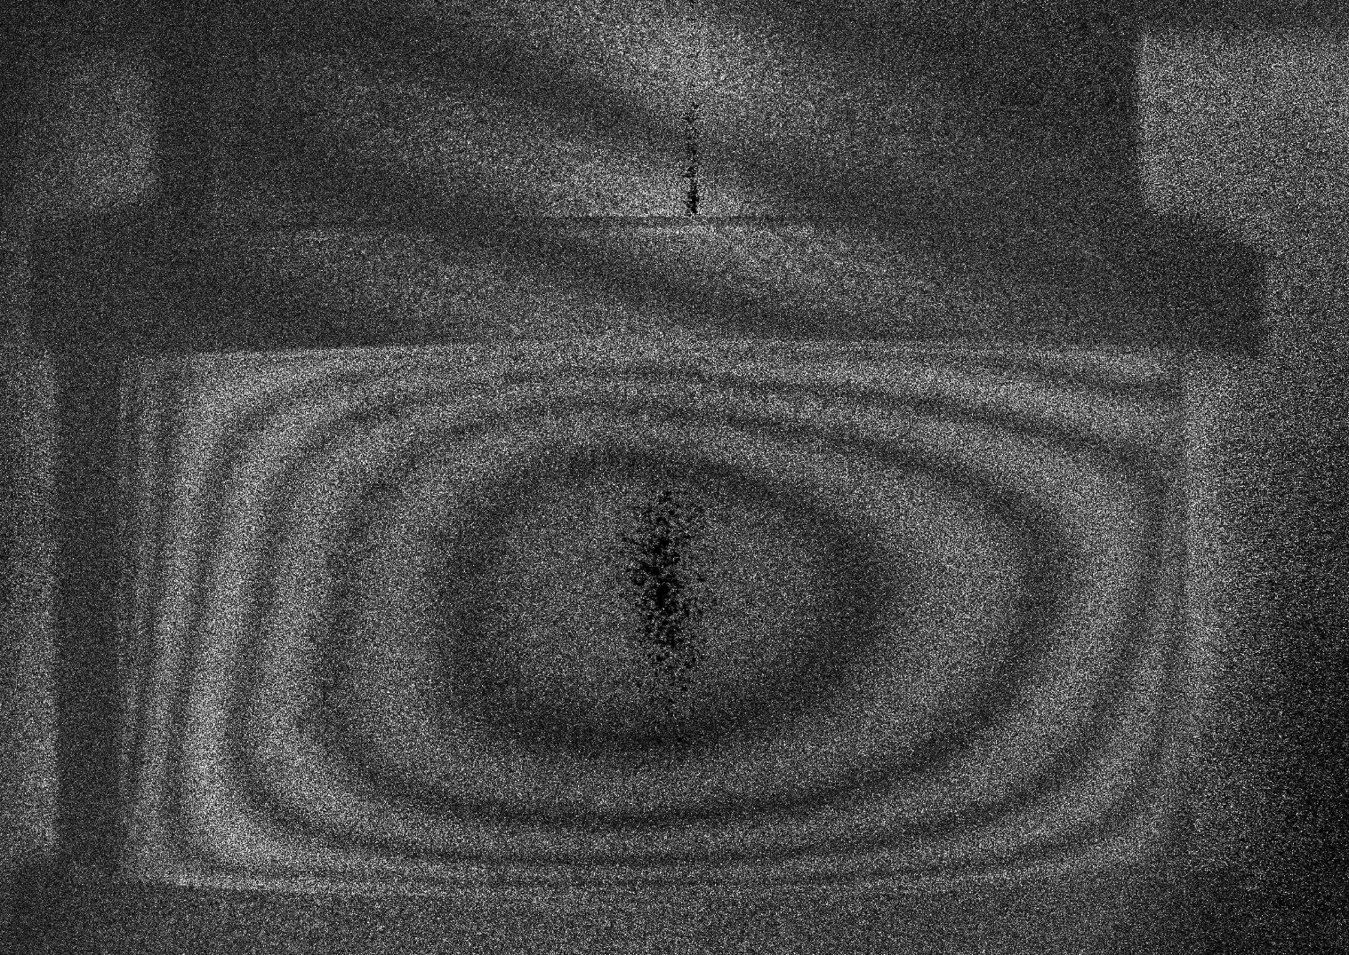

Рис. 3.2.1 Спекл-интерферограмма поля перемещений боковой поверхности цилиндрического образца

На рис. 3.2.1 видны неравномерные концентрические тёмные и светлые полосы, характеризующие линии уровня нормального смещения боковой поверхности образца. Можно заметить, что поля перемещений неравномерно распределены и отклонены от центра боковой поверхности. Это связано с несовершенством симметрии конструкции под воздействием усилий, а также со смещением образца относительно центра оси сжатия во время проведения эксперимента.

По спекл-интерферограмме можно найти максимальные перемещения боковой поверхности образца. Зная, что каждый шаг одной полосы эквивалентен смещению в радиальном направлении , можно сделать вывод, что максимальное смещение образца в радиальном направлении при пяти полосах относительно центра симметрии равно $u\left(a, \frac{h}{2}\right)=0.26*5=1.3 мкм$ (в данном опыте).

Таких опытов проводилось несколько. В табл. 3.2.1 приведены значения осевых перемещений, зарегистрированных при постановке и снятии грузов.

Таблица 3.2.1 Осевые перемещения торца цилиндра

|  |  |  |  |
| --- | --- | --- | --- |
| Номер испытания | Исходные показания датчика перемещения [мкм] | Перемещения при установке груза [мкм]  (по датчику) | [мкм] |
| 1 | - 4.9 | - 2.7 | 2.2 |
| 2 | - 4.9 | - 2.6 | 2.3 |
| 3 | - 4.8 | - 2.6 | 2.4 |
| 4 | - 4.8 | - 2.5 | 2.3 |

Экспериментально найденные значения осевого и радиальных перемещений  
боковой поверхности цилиндра используются для нахождения коэффициента  
Пуассоны и коэффициента трения по специально разработанному алгоритму.

Результаты конкретных расчетов будут приведены в сопоставлении с результатами численного решения.

**3.3 Сопоставление результатов**

По спекл-интерферограмме можно найти максимальные перемещения боковой поверхности образца. Зная, что каждый шаг одной полосы эквивалентен смещению в радиальном направлении , можно сделать вывод, что максимальное смещение образца в радиальном направлении при пяти полосах относительно центра симметрии равно $u\left(a, \frac{h}{2}\right)=0.26*5=1.3 мкм$ (в данном опыте).

Подстановка значений $u\left(a, \frac{h}{2}\right)$, $u\left(a,0\right)$ в формулы обратной задачи (2.5.1) – (2.5.21) даёт следующие значения коэффициента Пуассона и коэффициента трения: $ν=0,4 , μ=0,6$. Аналитическое решение было произведено в программном комплексе Maple, программа для решения обратной задачи вынесена в Приложение II.

## **3.4 Определение коэффициента трения альтернативным способом наклонной поверхности**

Один из альтернативных и простых способов определения коэффициента трения - использование наклонной поверхности. Этот метод позволяет экспериментально установить величину коэффициента трения, основываясь на угле наклона поверхности, при котором начинается скольжение образца. Если высота наклона $h=15,1 см$, а горизонтальное расстояние $a=22,5 см$, тогда определяем коэффициент трения :

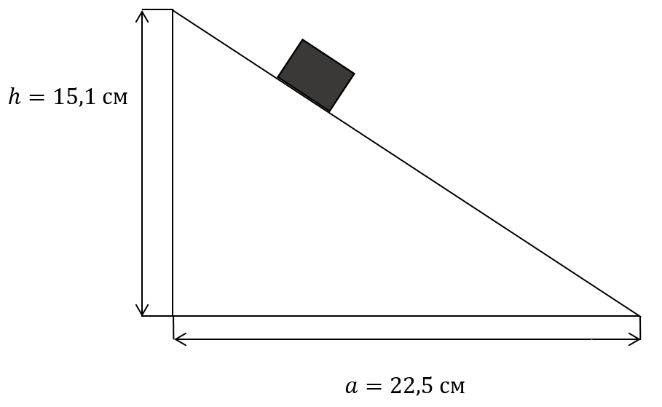

Рис. 3.4.1 Установка для определения коэффициента трения методом наклонной поверхности



Метод наклонной поверхности является простым и доступным способом определения коэффициента трения, не требующим сложного оборудования. Правильное измерение угла наклона и геометрических параметров (высоты и горизонтального расстояния) обеспечивает достаточную точность расчётов. Такой способ определения коэффициента Пуассона подходит для различных материалов, что делает его полезным в широком спектре научных и инженерных приложений. Данный способ можно эффективно использовать для экспериментальных исследований и образовательных целей, обеспечивая наглядность и простоту понимания физических процессов, связанных с трением.

**ЗАКЛЮЧЕНИЕ**

Работа посвящена разработке метода совместного определения коэффициента Пуассона и коэффициента контактного трения при сжатии упругого цилиндрического образца. Получены следующие результаты.

1. Построена приближённого аналитического решения задачи о сжатии цилиндра с фиксированными значениями перемещениями по торцам. Известно аналитическое решение этой задачи было дополнено итерационной процедурой состоящее, в снятии невязок по напряжениям на боковой поверхности цилиндра затем, - невязки в радиальном перемещении и в осевом перемещении торца. В итоге получены результаты, практически не отличающиеся от численного решения на некотором удалении от торцов цилиндра.
2. Построено решение прямой и обратной задачи осевого сжатия цилиндра с учетом контактного трения по торцам. Проведено сопоставление этого решения с численным решением аналогичной задачи, показана адекватность показанных результатов перемещений и напряжений. Подтверждена модель деформации цилиндра в радиальном направлении, по которой средняя часть цилиндра при сжатии остаётся неподвижной, а внешняя часть радиально деформируется при достижении сдвигового напряжения на торцах в значении соответствующего уравнению трения Амонтона-Кулона. Результаты проиллюстрированы таблицами и графиками, показывающие границу начала скольжения при сжатии цилиндра.
3. Проведены экспериментальные исследования по сжатию цилиндра из разных материалов с существенно отличающимися коэффициентами трения – фторопласта из застывшего герметика. Собрана экспериментальная установка, на которой с помощью спектл-интерофеметрии получены перемещения боковой поверхности цилиндра при осевом сжатии на заданную величину. Введение этих данных в решение обратной задачи показало согласование значений коэффициента трения и коэффициента Пуассона материала цилиндра со значениями, определенными другими способами.

**Библиографический список**

1. Filon L.N.G. On the elastic equilibrium of circular cylinders under certain practical systems of load // Philos. Trans. R. Soc. Lond. A198. 1902. P. 147–233. doi: 10.1098/rspl.1901.0056.
2. Sirsat A.V., Padhee S.S. Analytic solution to isotropic axisymmetric cylinder under surface loadings problem through variational principle // Acta Mech. 2024. 235. P. 2013–2027. doi: 10.1007/s00707-023-03825-7.
3. Pickett G. Application of the Fourier Method to the Solution of Certain Boundary Problems in the Theory of Elasticity // J. Appl. Mech. 1944. Vol. 11. Iss. 3. P. 176-182. doi: 10.1115/1.4009381.
4. Прокопов В.К. Осесимметричная задача теории упругости для изотропного цилиндра // Тр. ЛПИ. 1950. № 2. C. 286-303.
5. Валов Г.М. Об осесимметричной деформации сплошного кругового цилиндра конечной длины // ПММ. 1962. Т. 26. Вып. 4. C. 650-667.
6. Blair J.M., Veeder J.I. The Elastic Deformation of a Circular Rod of Finite Length for an Axially Symmetric End Face Loading // J. Appl. Mech. 1969. Vol. 36. P. 241-246. doi: 10.1115/1.3564615.
7. Meleshko V.V. Equilibrium of an elastic finite cylinder: Filon’s problem revisited // J. Eng. Math. 2003. Vol. 46. P. 355–376. doi: 10.1007/BF00043957
8. Benthem J.P., Minderhoud P. The problem of the solid cylinder compressed between rough rigid stamps // Int. J. Solids Struct. 1972. Vol. 8. P. 1027-1042. doi:10.1016/0020-7683(72)90067-4.
9. Chau K.T., Wei X.X. Finite solid circular cylinders subjected to arbitrary surface load. Part I - Analytic solution // Int. J. Solids Struct. 2000. Vol. 37. P. 5707-5732. doi: 10.1016/S0020-7683(99)00289-9.
10. Gent A.N., Lindley P.B. The compression of bonded rubber blocks // Proc. Inst. Mech. Eng. 1959. Vol. 173. P. 111-122.
11. Chalhoub M.S., Kelly J.M. Analysis of infinite-strip-shape base isolator with elastomer bulk compression // J. Eng. Mech. 1991. Vol. 117. P. 1791-1805. doi: 10.1016/0020-7683(90)90004-f.
12. Suh J.B., Kelly S.G. Stress analysis of rubber block under vertical loading // J. Eng. Mech. 2012. Vol. 138. P. 770-783. doi:10.1061/(ASCE)EM.1943-7889.0000390.
13. Mott P.H., Roland C.M. Uniaxial Deformation of Rubber Cylinders // Rubber Chem. Technol. 1995. Vol. 68. P. 739–745. doi: 10.5254/1.3538770.
14. Horton J. M., Tupholme G. E., Gover M. J. C. Axial loading of bonded rubber blocks // J. Appl. Mech. 2002. 69(6). P. 836–843. doi: 10.1115/1.1507769
15. Qiao S., Lu N. Analytical solutions for bonded elastically compressible layers // Int. J. Solids Struct. 2015. Vol. 58. P. 353–365.
16. Л. А. Галин Контактные задачи теории упругости и вязкоупругости // М.: Наука, Главная редакция физико-математической литературы. 1980. - С. 178-183.
17. А. И. Александров, Е. В. Грабко. Решение контактной задачи о вдавливании прямоугольного штампа в упругое шероховатое полупространство при наличии кулонова трения // Вестн. Сам. гос. техн. ун-та. Сер. Физ.-мат. науки, 2014. № 4 (37). С. 42–52. doi: 10.14498/vsgtu1367.
18. J. B. Suh, S. G. Kelly, Stress response of a rubber block with frictional contact under axial loading // J. Eng. Mech. 2015. Vol. 68. P. 41-51.
19. Goryacheva I. G. Mekhanika friktsionnogo vzaimodeistviia [Mechanic of friction interaction]. M., Nauka, 2001, 478 pp. (In Russian).
20. Aleksandrov V. M., Pozharskii D. A. Three-dimensional contact problems taking friction and non-linear roughness into account, J. Appl. Math. Mech., 2004, vol. 68, no. 3, pp. 463–472. doi: 10.1016/S0021-8928(04)00061-9.
21. Pauk V., Zastrau B. W. Plane contact problems with partial slip for rough half-space, J. Theor. Appl. Mech., 2004, vol. 42, no. 1, pp. 107–124, http://www.ptmts.org/ 2004-1-pauk-z.pdf.
22. Dyachenko N. N., Shashkova E. V. Contact of the paraboloidal punch with elastic rough half-space in conditions partial slippage, Visnik Zaporiz’kogo natsional’nogo universitetu. Fiz.-mat. nauki, 2010, no. 2, pp. 29–37 (In Russian).
23. Galanov B. A. The method of boundary equations of the Hammerstein-type for contact problems of the theory of elasticity when the regions of contact are not known, J. Appl. Math. Mech., 1985, vol. 49, no. 5, pp. 634–640. doi: 10.1016/0021-8928(85)90084-X.
24. Aleksandrov A. I. The method of nonlinear boundary integral equations for solving three-dimensional contact problem of the interaction of elastic bodies in the presence of friction, Visnik Dnipropetrovs’kogo universitetu. Ser. Mekhanika, 2010, vol. 18, no. 14(1), pp. 26–38 (In Russian).
25. J.G. Williams, C. Gamonpilas. Using the simple compression test to determine Young’s modulus, Poisson’s ratio and the Coulomb friction coefficient // J. Eng. Mech. 2008. Vol. 45. P. 4448-4459. doi: 10.1016/j.ijsolstr.2008.03.023.
26. Timoshenko S. Theory of plates and shells // New York-Toronto-London: McGraw Hill Book Comp., 1959. = Тимошенко C.П. Курс теории упругости. - Киев: Наук. думка. 1972. - 507 c.
27. Лурье А.И. Пространственные задачи теории упругости. – М.: ГИТТЛ. 1955. – 491 с.
28. ГОСТ Р 53696-2009 «Контроль неразрушающий. Методы оптические. Термины и определения». Дата введения 2009-12-15.
29. Соляник-Красса К.В., Осесимметричная задача теория упругости.-: Стройиздат. 1987.- 336 с.
30. Help по Maple /Сайт Maplesoft-online Help [Электронный ресурс]. URL:https://www.maplesoft.com/support/help/ (дата обращения: 10.03.2023).

**ПРИЛОЖЕНИЕ**

**ПРИЛОЖЕНИЕ I. Выражения для напряжений при выполнении интегрального условия равенства нулю радиального напряжения на боковой поверхности цилиндра.**



где



и 

**ПРИЛОЖЕНИЕ II. Программа для нахождения коэффициента Пуассона и коэффициента трения выглядит следующим образом:  
